Ministère de l’Enseignement Supérieur et de la Recherche Scientifique

République Algérienne Démocratique et Populaire

Ecole Polytechnique d’Architecture et d’Urbanisme

Laboratoire Architecture et Environnement


Mémoire
Pour l’obtention du diplôme de
MASTER EN ARCHITECTURE
Option: Architecture et Environnement

Option: Architecture et Environnement

Thème
Proposition d’une base de connaissances d’outils d’aide à la conception d’un projet d’architecture bioclimatique

Présenté et soutenu par
Mr Tami Nadir
Mémoire dirigé par :
Mme Chabane Lila

Jury :

Président de jury : Dr Boussoualim Aicha
Examinateur : Dr Kacher Sabrina
Examinateur : Mr Atik Tarik

Mai 2013

RESUME
Ce travail a pour objectif de proposer une base de connaissances d’outils d’aide à la conception du projet bioclimatique, et ceci afin de répondre à la complexité de l’architecture et du projet bioclimatique surtout dans le climat méditerranéen, et à la présence d’une foule d’outils qui traitent du projet bioclimatique et donc le choix des outils.
La méthodologie suivie est de procéder à un rapprochement entre les trois volets : Paramètres clés du projet bioclimatique, procèdes et dispositifs du projet bioclimatique, et les niveaux de conception architecturale, afin de faire la synthèse du projet bioclimatique à travers laquelle les outils d’aide à la conception seront classés et discutés. Pour cela nous avons abordés:
Chapitre (1) : Pour s’initier à l’architecture et au projet bioclimatique.
Chapitre (2) : Pour faire l’état de l’art des outils d’aide à la conception.
Chapitre (3) : Pour classer et discuter les outils d’aide à la conception, et proposer la base de connaissances.

Mots clés : Outils d’aide à la conception, Projet architectural, Architecture bioclimatique, Niveaux de conception, Base de connaissances.

SUMMARY
This work aims to provide a knowledge base of design support tools for a bioclimatic project, and this to answer the complexity of the bioclimatic architecture and project especially in the Mediterranean climate, and the presence of a crowd of tools which treat the bioclimatic project, and thus the choice of tools.
The followed methodology is to proceed to a connection between the three components: Key parameters of bioclimatic project, methods and devices of the bioclimatic project, and levels of architectural design, in order to synthesize the bioclimatic project through which design support tools will be classified and discussed. For that we discussed:
Chapter (1): To learn about the architecture and bioclimatic project.
Chapter (2): To the state of the art of design support tools.
Chapter (3): To classify and discuss design support tools and provide the knowledge base.

Keywords: Design support tools, Architectural project, bioclimatic architecture, Levels of design, Knowledge Base.

ملّخص
يهدف هذا العمل إلى اقتراح قاعدة معرفية لأدوات مساعدة تصميم المشروع الحيوي المناخي ، و هذا للرّد على تعقيد الهندسة المعمارية و المشروع الحيوي المناخي خاصة في مناخ البحر الأبيض المتوسط ، وعلى وجود عدد كبير من الأدوات التي تعالج المشروع الحيوي المناخي، ومن ثم على اختيار الأدوات.
المنهجية المتبعة هي إجراء الترابط بين المحاور الثلاثة : المعالم الرئيسية للمشروع الحيوي المناخي، العمليات والأجهزة للمشروع الحيوي المناخي، ومستويات التصميم المعماري، من أجل توليف المشروع الحيوي المناخي و التي من خلاله سيتم تصنيف ومناقشة أدوات مساعدة التصميم . لذلك ناقشنا:
الفصل (1) لمعرفة المزيد حول الهندسة المعمارية والمشروع الحيوي المناخي.
الفصل (2): للإلمام بموضوع أدوات مساعدة التصميم.
الفصل (3): لتصنيف ومناقشة أدوات مساعدة تصميم واقتراح قاعدة معرفية.

كلمات البحث: أدوات مساعدة تصميم ، المشروع المعماري، الهندسة المعمارية المناخية البيولوجية ، مستويات
التصميم، قاعدة معرفية.

Remerciement
En préambule à ce mémoire, je souhaitais adresser mes remerciements les plus sincères aux personnes qui m’ont apporté leur aide et qui ont contribué à l’élaboration de ce mémoire.

Je tiens à remercier sincèrement Mme Chabane qui, en tant qu’encadreur, s’est toujours montré à l’écoute et très disponible tout au long de la réalisation de ce mémoire, ainsi pour l’inspiration, l’aide et le temps qu’elle a bien voulu me consacrer et sans qui ce mémoire n’aurait jamais vu le jour.

Je n’oublie pas mes parents pour leur contribution, leur soutien et leur patience. Je tien à exprimer ma reconnaissance envers tous ceux qui ont eu la gentillesse de lire et corriger ce travail.

Enfin j’adresse mes plus sincères remerciements à tous mes proches et amis qui m’ont toujours soutenu et encouragé au cours de la réalisation de ce mémoire.

Merci à tous et à toutes.

SOMMAIRE

Résumé 2
Chapitre introductif 8
1- Problématique 9
2- Hypothèses 10
3- Objectifs 10
4- Méthodologie 10
Chapitre (1) : Projet bioclimatique 12
1- Etat de l’art 12
2- Paramètres clés du projet bioclimatique 19
a- Analyse du site 19
b- Implantation 19
c- Orientation 20
d- Forme 20
e- Zonage thermique 20
f- Organisation des espaces intérieurs 21
g- Composition des parois extérieures (enveloppe) 22
h- Matériaux 22
i- Optimiser l’apport solaire 23
j- Eclairage naturel 23
k- Ventilation naturelle 24
3- Dispositifs et procédés du projet bioclimatique 24
a- Mur capteur 24
b- Serre ou véranda 24
c- Les doubles peaux 25
d- Capteur à air 25
e- L’isolation transparente 26
f- Puits canadien 26
g- Protections solaires 26
4- Niveaux de conception du projet architectural 27
- L’esquisse 27
- L’avant-projet 28
- Le détail 28
5- Intervention des paramètres du projet bioclimatique dans les différents niveaux de conception 28
6- Synthèse 29
Chapitre (2) : Outils d’aide à la conception d’un projet bioclimatique 31
1- Méthodologie d’aide à la conception 31
2- Evolution des outils d’aide à la conception 33
3- Rôle des outils d’aide à la conception 35
4- Types d’outils d’aide à la conception 37
a- Outils d’évaluation de la conception 38
b- Outils de génération de la conception 38
5- Synthèse 40
Chapitre (3) : Discussion des outils d’aide à la conception et proposition de la base de connaissances 42
1- Discussion des outils 42
❖ Outils intervenant au niveau (1) : Esquisse 43
❖ Outils intervenant au niveau (2) : Avant projet 59
❖ Outils intervenant au niveau (3) : Détail 68
❖ Outils intervenant dans plusieurs niveaux de conception 68
❖ Synthèse 72
Conclusion générale 82
Bibliographie 84
Table des illustrations 87
Annexes 89

Chapitre introductif
L’homme cherche depuis toujours à trouver cet équilibre entre lui et la nature en essayant d’améliorer la qualité environnementale, en particulier dans l’architecture domestique et vernaculaire. Mais depuis la révolution industrielle les intérêts de l’homme ont changés, il a commencé à puiser de la nature au lieu de la protéger. Depuis, la situation énergétique mondiale est devenue délicate essentiellement à cause de la diminution des réserves de gaz et de pétrole, ce qui a poussé l’homme –premier responsable- a se rattraper et tenir compte de l’environnement à travers l’apparition du concept du développement durable vulgarisé dans le sommet de RIO, ce dernier était l’alerte qui a prévenu l’opinion publique des conséquences du déséquilibre écologique. C’est pour cela que la maitrise de l’énergie est primordiale surtout dans le secteur du bâtiment, qui est responsable en Algérie de 28 % de la consommation énergétique finale nationale en 2010 (MEM, 2011).
L’architecte (ou l’étudiant en architecture) étant le premier responsable doit prendre en charge la maitrise de l’énergie à travers une conception bioclimatique, sauf que la complexité de cette dernière et l’interrelation des paramètres de conception surtout dans le climat méditerranéen posent le problème de la nécessité d’utiliser des outils d’aide à la conception.
Il se trouve que ces outils ne couvrent pas tous les niveaux de conception, à travers un rapprochement des paramètres clés de l’architecture bioclimatique, les niveaux de conception et les outils d’aide à la conception, nous avons proposé une base de données contenant les différents outils (spécialité, inputs, outputs, avantages, inconvénients, niveaux de conception,…) qui sont applicables dans le contexte Algérien et peuvent être utiles pour l’architecte (ou l’étudiant en architecture) Algérien.

- Problématique
Ces dernières années, la situation énergétique a changé et a induit des transformations quant aux relations énergétiques mondiales à cause de plusieurs paramètres dont l’être humain est le premier responsable. Ses gestes ont des conséquences considérables sur l’environnement.
Beaucoup actuellement sont sensibilisés, l’architecte en premier lieu, et l’étude des paramètres environnementaux et leur intégration est devenue une nécessité, surtout dans le secteur du bâtiment (vu son impact sur l’environnement). C’est pour cela que l’architecture bioclimatique est intervenue pour gérer l’énergie en vu de préserver l’environnement, et plus précisément la conception des bâtiments bioclimatiques
La complexité de l’architecture bioclimatique et le recours à plusieurs compétences (architecture, thermique des bâtiments, topographie, climat,…) d’une part et l’interrelation entre les paramètres de conception (orientation, forme, lumière,…) d’autre part (Ghrab, 2004), surtout dans le climat méditerranéen et notamment en Algérie, impose la nécessité d’intégrer les outils d’aide à la conception pour aider l’architecte (ou l’étudiant).
L’architecture bioclimatique est enseignée dans les départements d’architecture et à l’Ecole Polytechnique d’Architecture et d’Urbanisme depuis des années. Ces enseignements sont basés sur des cours de thermique et de l’acoustique du bâtiment notamment, ils sont d’ordre théorique avec des recommandations pratiques. Sauf qu’ils manquent d’une dimension importante : l’intégration des outils d’aide à la conception, qui permettent de montrer l’impact des gestes de la conception dès le début, car souvent les étudiants font référence et utilisent des outils sans connaitre leurs portées. Il se trouve que chaque outil traite d'un aspect particulier ou d'un paramètre particulier et présente selon les cas un niveau de précision particulier aussi.
- Quels sont les outils les plus appropriés qui traitent de l’architecture bioclimatique ?
- Quels sont les outils à utiliser pour chaque niveau de conception d’un projet architectural ?

- Hypothèses
Afin de répondre à cette problématique, nous posons donc les hypothèses suivantes :
- Les outils d’aide à la conception disponibles répondent à des stades bien précis de la conception (ne couvrent pas l’ensemble de la conception).
- De nombreux outils relèvent plutôt du domaine de l’évaluation des projets que de l’aide à la conception.
- Ces outils requièrent un pré-requis conséquent dans le domaine de l’ingénierie tels que la thermique, l’acoustique,….
- Objectifs
Avec l’émergence des enjeux du développement durable et la nécessite de construire des bâtiments bioclimatiques d’une part et la présence d’une foule d’outils qui traitent de l’architecture bioclimatique d’autre part, notre travail vise à proposer une base de connaissances qui permet d’orienter le choix des concepteurs, et pour cela il faut :
- Connaitre et expliquer les paramètres clés de l’architecture bioclimatique.
- Connaitre les outils d’aide à la conception et comprendre de quoi ils traitent :
- A quels niveaux ils interviennent.
- S’ils sont applicables dans le contexte Algérien (spécificités du climat, marché des matériaux, systèmes locaux de construction).
- Proposer une base de connaissances des outils d'aide à la conception applicables dans le contexte Algérien.
- Méthodologie
Nous comptons aborder notre sujet de recherche de la façon suivante :
- Premièrement, nous passerons en revue la littérature sur l’architecture bioclimatique et sur les concepts importants de notre sujet de recherche, afin de dégager les paramètres clés de la conception bioclimatique. Ces paramètres seront croisés avec les niveaux de conception du projet bioclimatique pour obtenir une synthèse.
- Ensuite, nous discuterons et expliquerons les types d’outils d’aide à la conception.
- Après, nous ferons un rapprochement entre la synthèse du projet bioclimatique et les outils d’aide à la conception.
- Enfin, nous proposerons une base de connaissances contenant le classement des outils de conception selon des critères.
Le schéma ci-dessus explique la méthodologie suivie :

Figure 1: schéma méthodologique

Chapitre (1) : Projet bioclimatique
- Etat de l’art
Equilibre homme nature rompu…changements climatiques...apparition de la notion du développement durable
Après la révolution industrielle, l’homme a commencé à puiser de la nature. Depuis, la situation énergétique mondiale est devenue très délicate vu les changements et les transformations qui se sont opérés sur les relations énergétiques contemporaines, essentiellement à cause de la diminution des réserves de gaz et de pétrole, de l’accroissement de la demande en énergie provenant des pays émergents, aussi de la nécessité de prendre en compte les changements climatiques à l’échelle mondiale et de l’impact des sources d’énergie alternatives et renouvelables. On déduit alors que l’être humain en a une grande part de responsabilité à petite ou à grande échelle, cela mène en quelque sorte à la nécessité de trouver d’autres types d’énergies. (Jong, 2011)
Les changements climatiques dus aux activités de l’homme ont eu de l’ampleur et ont constitué un danger considérable, ce qui a poussé les décideurs à protéger la nature, agir en abordant l’architecture et l’urbanisme sous un angle environnemental est l’une des clés de réussite. Le sommet de RIO est l’alerte qui a prévenu l’opinion publique des conséquences du déséquilibre écologique. Il a touché à plusieurs aspects : activités industrielles, transports, maitrise de l’énergie et gestion des déchets et a incité les habitants à préserver les ressources naturelles en changeant leurs modes de vies.
Les experts n’arrêtent pas de mettre en garde contre les dommages irréversibles pour la planète et ses habitants tels que : l’accroissement rapide de la population, le gaspillage des matières premières et des sources d’énergies fossiles, dégradation de l’air, de l’eau et du sol et l’abondance des déchets.
Par ailleurs, lors de la deuxième conférence des nations unies sur les changements climatiques les experts ont confirmé que : « les désastres naturels significatifs ont été multipliés par quatre au cours des trente dernières années » (Gauzin-Müller, 2001). Au 20ème siècle la terre s’est réchauffé de 0 .3 a 0.6°C (Gauzin-Müller, 2001), et le niveau des océans est monté de 15 à 25 cm, et si des mesures efficaces ne sont pas prises on prévoit un réchauffement de 2 à 5°C, et une augmentation du niveau des océans qui causera l’inondation de nombreuses villes. Ces changements climatiques ont des conséquences inquiétantes telles que : la fonte des calottes glaciaires, inondations, désertification, torrents de boue et cyclones.
Le globe terrestre est entouré d’une couche de gaz constituée essentiellement d’AZOTE 78 %, OXYGENE 21 %, et d’autres gaz de faible quantités mais d’importance capitale puisqu’ils participent à l’effet de serre. La terre reçoit un rayonnement solaire, elle émet un rayonnement sous forme d’infrarouge, qui sera bloqué et renvoyé vers la terre (à cause des gaz à effet de serre) c’est ce qui a permis le développement de la vie sur la terre, mais les experts ont remarqué que ce phénomène s’est accentué ces dernières années et qu’il est responsable du réchauffement climatique.
D’après un rapport de la MIES sur les changements climatiques (Gauzin-Müller, 2001), la concentration du CO2-qui est responsable de 60 % de l’effet de serre- a augmenté de 30 % depuis 1750, c'est-à-dire début de l’apparition de l’industrie. La composition atmosphérique s’est déséquilibrée à cause des activités humaines, chaque année 21 milliards de tonnes de CO2 sont relâchées dans l’atmosphère et d’autres gaz dangereux : le méthane (CH4), l’oxyde nitreux (N2O), les chlorofluorocarbures (CFC), et les hydro chlorofluorocarbures (HCFC), la plupart de ces gaz sont interdits à cause de leur potentiel de destruction de la couche d’ozone.
La dégradation du milieu naturel et les changements climatiques sont liés aux activités humaines. Par ailleurs, en 1968 lors de l’appel du club de Rome a été exprimé pour la première fois la remise en cause du modèle économique des pays industrialisés. Ce groupe international d’intellectuels a publié en 1972 le célèbre Halte à la croissance, affirmant la nécessité d’associer la protection de la nature et le développement économique. Le premier sommet des Nations Unies sur l’homme et l’environnement a eu lieu la même année à Stockholm, et date la création de la plupart des ministères de l’environnement. Le concept du développement durable a été introduit pour la première fois dans le rapport du premier ministre norvégien Mme Brundtland intitulé « Notre avenir à tous ». Il met l’accent sur le fait que l’appauvrissement de la majorité de la population est une des raisons principales des problèmes environnementaux à l’échelle de la planète. Ce concept du développement -qui répond aux besoins du présent sans compromettre les capacités des générations futures à répondre aux leurs- repose sur trois principes :
- la prise en considération de l’ensemble du cycle de vie des matériaux
- le développement de l’utilisation des matières premières et des énergies renouvelables.
- la réduction des quantités de matière et d’énergie utilisées lors de l’extraction des ressources naturelles, de l’exploitation des produits et de la destruction ou du recyclage des déchets.
La durabilité est liée aux aspects environnementaux du développement et aussi aux aspects économiques et sociaux :
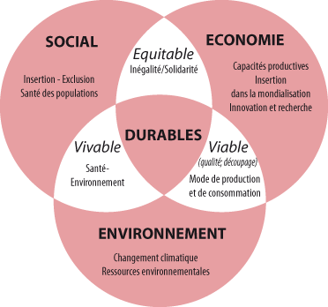
Figure 2: schéma montrant les aspects liés au développement durable (Mattera, 2009)
A partir du sommet de RIO, s’est dégagé un programme de développement du 21ème siècle appelé agenda 21, il recommande une approche intégrée pour assurer le développement durable. Ces engagements ont une dimension sociale et économique : lutte contre la pauvreté, maitrise de la démographie, protection sanitaire, modification des modes de consommation, intégration des préoccupations écologiques dans les processus de prises de décisions. Depuis 1992 de nombreuses collectivités territoriales ont préparés leurs agenda 21 local, tel que l’Allemagne, la France, …,
Contrairement au sommet de RIO qui avait une dimension sociale et économique, le sommet de KYOTO avait une vocation plus opérationnelle. Les états présents à cette conférence internationale se sont engagés à ne pas dépasser en moyenne, sur les années 2008 à 2012 le niveau d’émission de gaz à effets de serre de 1990. Pour que les pays industrialisés tiennent leurs engagements ils doivent mener trois types d’actions :
- Réduire la consommation d’énergie ;
- Remplacer les énergies fossiles par les énergies renouvelables ;
- Stocker du carbone.
La conférence HAYE a réuni 180 pays (dont 38 pays industrialisés) pour finaliser le protocole de KYOTO, mais il était voué à l’échec, causé par des divergences entre l’Europe et les Etats Unies sur les puits de carbone. On a prévu une autre rencontre internationale en 2002 à Johannesburg. Cette quatrième édition visait à faire le bilan du précédent Sommet de la Terre. Sa finalité résidait dans l'adoption d'un plan d'action en 153 articles décomposés en 615 alinéas sur de nombreux sujets : pauvreté et paupérisation, consommation, les ressources naturelles et leur gestion, globalisation, respect des droits de l'homme, etc., et enfin le sommet RIO+20.
L’Algérie dispose sur le plan réglementaire de plusieurs lois relatives à l’utilisation et la maitrise de l’énergie : (Khelifi, 2006)
- La loi 9-99 relative à la maitrise de l’énergie.
- La loi 04-09 du 14 aout 2004 relative à la promotion des énergies renouvelables dans le cadre du développement durable.
- Le décret exécutif 04-149 du 19 mai 2004 fixant les modalités d’élaboration du programme national de maitrise de l’énergie.
- Le décret exécutif n° 2000-90 du 19 Moharram 1421 correspondant au 24 avril 2000 portant réglementation thermique dans les bâtiments neufs.
Aussi les trois documents techniques réglementaires (DTR C3-31, DTR C3-2, DTR C3-4) initiés par le Ministère de l’Habitat et de l’urbanisme (MHU) et dont le maitre d’œuvre est le Centre National des Etudes et Recherches Intégrée dans le Bâtiment (CNERIB), qui fixent les méthodes de calcul des déperditions en hiver et des apports en été, et mentionnent les exigences réglementaires des enveloppes des bâtiments.
Impact du bâtiment sur la situation énergétique………………
Les préoccupations environnementales doivent être toujours présentes, à petite comme à grande échelle. C’est pour cela que la maitrise de l’énergie est primordiale surtout dans le domaine du bâtiment, vu sa contribution importante dans la consommation de l’énergie : (Boughriet, 2009) responsables d'environ 40 % de la consommation d'énergie et d'émissions de CO2 au niveau mondial et représentent le plus grand gisement d'économies d'énergie disponible selon le rapport du Conseil mondial des entreprises pour le développement durable (WBCSD, 2009).
En Algérie, la consommation énergétique finale nationale a atteint 31,7 millions de tonnes équivalent en pétrole (TEP) en 2010 dont 28 % sont dus à la consommation du secteur du bâtiment (MEM, 2011). N’empêche que cette question de rationalisation de l’énergie notamment dans le domaine du bâtiment reste nouvelle, ceci est justifié par le fait que l’énergie à usage domestique constitue une grande part de la consommation nationale et du fait que le prix de l’énergie en Algérie est fortement subventionné par l’état. (MED ENEC, 2008)
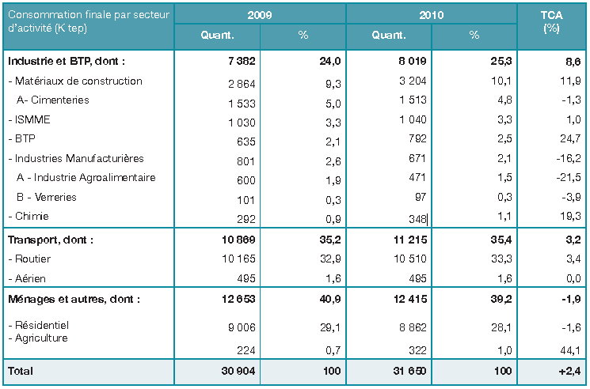
Tableau 1:Consommation énergétique en Algérie par secteur d'activité (MEM, 2011)

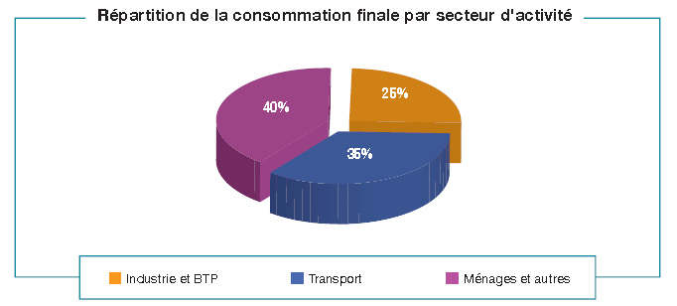

Figure 3:Repartition de la consommation finale en Algerie par secteur d'activité (MEM, 2011)

Concepteur……………bâtiment………………….énergie
L’être humain et ses gestes plus particulièrement les projets de constructions, ont un impact sur l’environnement. Les conséquences écologiques devront être justifiées, soit par l’utilité sociale du bâtiment, soit par sa valeur économique, ou encore par le plaisir esthétique qu’il porte. De la les préoccupations environnementales deviennent de plus en plus présentes en architecture.
Actuellement, les gens sont déjà sensibilisés à toutes les questions de protection de l’environnement et d’utilisation intelligente et rationnelle des ressources naturelles, notamment les architectes, vu leur important rôle et impact sur l’environnement et l’énergie. Il est évident que leur travail est d’une façon ou d’une autre influencé voir même lié à toutes ces préoccupations environnementales et énergétiques. Il est donc judicieux d’étudier et prendre en charge les paramètres environnementaux liés à l’architecture dans toute construction.
« Les choix que nous faisons comme consommateurs pour des produits d’utilisation courante ou pour des matériaux et procédés de construction, ont des conséquences environnementales. Le prix que nous payons pour ces produits et matériaux est loin de tenir compte des frais occasionnés par la pollution et la perte des ressources naturelles…» (Leslie, 2010)
Dans ce sens, l’Algérie a lancé plusieurs projets bioclimatiques : tels que l’expérience du village intégré à Boussaâda dans les années 70 visant l’utilisation de l’énergie solaire dans les habitations conçues avec des serres et des murs trombes, dont seuls trois prototypes de maisons ont été réalisés, et récemment le projet-pilote « Eco-Bat » de 600 logements à haute performance énergétiques (HPE), repartis sur 11 wilayas de l’Algérie en fonction des zones climatiques (APRUE, 2011) et aussi les 10 projets pilotes du projet MED-ENEC qui ont été mis en place pour démontrer la faisabilité technique d'économie d'énergie des bâtiments individuels (10 pays, dont l’Algérie fait partie) : (MED ENEC, 2008)
Tableau 2: Tableau synthétisant deux projets bioclimatiques en Algérie
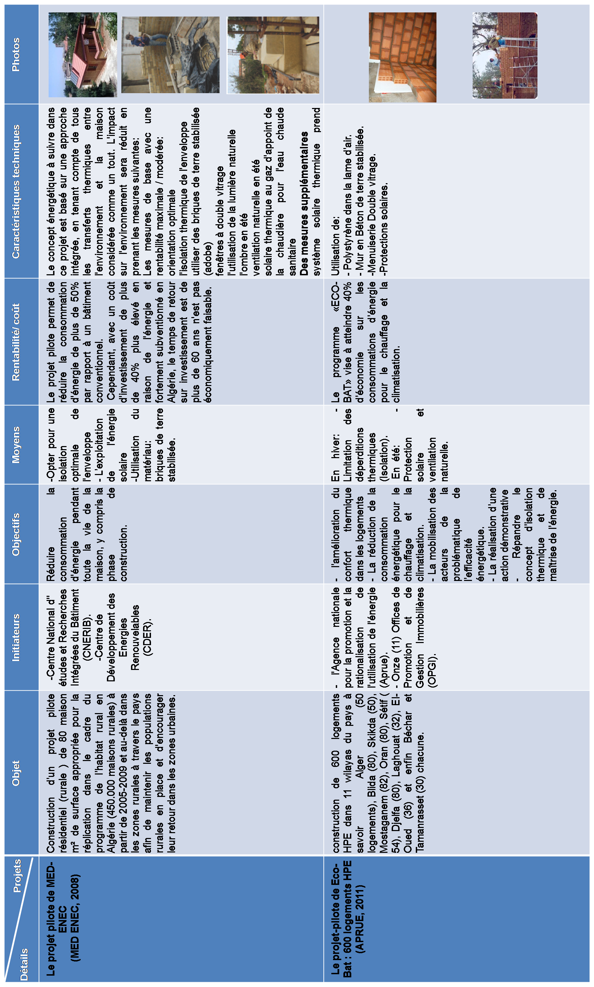
Après avoir passé en revue des généralités sur l’architecture bioclimatique, nous allons dégager les paramètres clés à prendre en considération dans un projet bioclimatique, et les dispositifs et procédés utilisés, afin de déterminer leur degré d’intervention dans les différents niveaux de conception. Plusieurs auteurs ont étudié les paramètres de l’architecture bioclimatique, (Fernandez & Lavigne, 2009), (Mazria, 1981), (Givoni, 1998), (Courgey & Oliva, 2006), (Touré, 2008), (De herde & Liebard, 2002), (Salomon, 2000) que nous avons synthétisé comme suit :
- Paramètres clés du projet bioclimatique
- Analyse du site
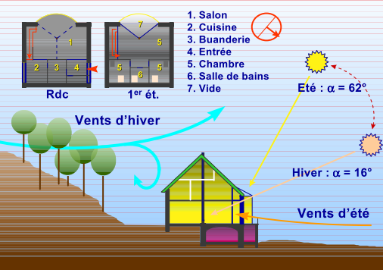
Le concepteur doit exploiter les potentialités du site (terrain, environnement proche, microclimat : soleil, vent, végétation), qui seront utilisés par la suite pour définir les stratégies conceptuelles (inertie, ventilation nocturne, chauffage passif, humidification,…). Pour ce faire, il faut procéder à une collecte de données (intensité du rayonnement, température, vent, diagramme solaire) à travers une analyse du site et une estimation de l’interaction entre le projet et le site (Fernandez & Lavigne, 2009). Par exemple exploiter la topographie et la végétation pour se protéger contre le vent froid et le soleil d’été. (Touré, 2008)
- Implantation
Après l’analyse du site, le concepteur doit optimiser l’implantation du bâtiment afin d’obtenir un confort naturel à faible coût, qui dépend du relief, contexte urbain, type de terrain, végétation, vent,… (Fernandez & Lavigne, 2009)
Figure 4: Facteurs influant sur l'implantation (De herde & Liebard, 2002)
Afin de profiter au maximum de l’apport solaire en hiver, il faut commencer par repérer les zones du site ensoleillées en hiver. L’idéal est de trouver un emplacement qui présente une vue dégagée vers le Sud, avec le moins de masques possibles en hiver, l’utilisation du diagramme solaire est utile. (Mazria, 1981).

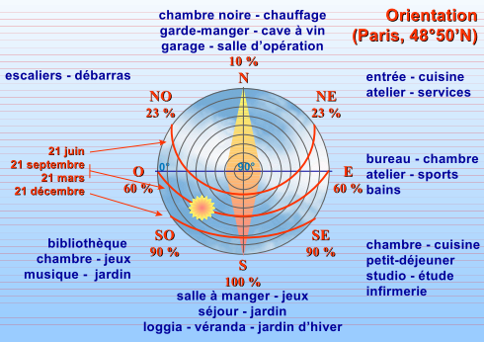
- Orientation
En matière d’orientation, le concepteur doit penser à maximiser l’apport solaire en hiver, et le minimiser en été. L’optimal est d’allonger le bâtiment selon l’axe Est-Ouest et exposer la façade Sud au soleil. (Courgey & Oliva, 2006)
L’orientation du bâtiment est fonction aussi de la direction des vents dominants. Il faut exposer le maximum de surface de l’enveloppe aux vents frais d’été, et le minimum aux vents froids d’hiver.
Figure 5: L'orientation de l'édifice par rapport aux vents et au soleil (De herde & Liebard, 2002)
- Forme
La forme doit répondre à l’économie d’énergie en hiver et au confort d’été, en choisissant une forme compacte pour limiter l’échange de chaleur avec l’extérieur et maximiser l’apport solaire en hiver. (Givoni, 1998)
Dans les climats chauds on favorise la cour intérieure ouverte pour créer de l’ombre qui contribue au confort d’été. La forme peut être réfléchie à une échelle urbanistique pour permettre la ventilation naturelle à l’ensemble des constructions. (Touré, 2008)
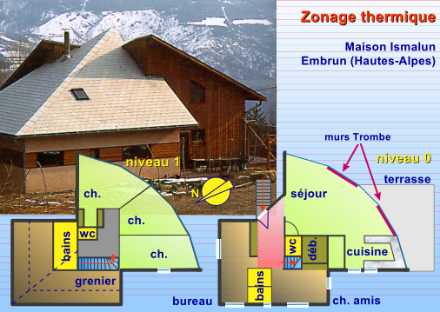
- Zonage thermique
Après la forme, le concepteur doit faire un zonage thermique pour déterminer les espaces qui bénéficient des apports solaires, et ceux qui en bénéficient moins. Ce zonage va être un des paramètres à prendre en charge lors de la distribution des espaces (selon les exigences).
Figure 6: Espaces tampons organisés par zonage (De herde & Liebard, 2002)

- Organisation des espaces intérieurs
L’organisation spatiale se fait selon l’usage, et vise à faire correspondre l’ambiance thermique à l’activité et aux heures d’utilisation : les espaces nécessitant le plus de chauffage et d’éclairage naturel sont disposés à partir du Sud-est jusqu’au Sud-ouest le long de la façade Sud. Par contre, les espaces de services (espaces tampons) sont disposés sur la partie nord pour protéger le bâtiment vis-à-vis du froid. (Salomon, 2000)
L’organisation spatiale est fonction aussi de la qualité du confort, qui est par exemple liée à l’ouverture de l’espace (confort visuel). Aussi l’espace compact à faible hauteur sous plafond permet d’offrir une ambiance chaleureuse même si cela reste subjectif. (Fernandez & Lavigne, 2009)
La taille des ouvertures influe aussi sur le confort, en climat froid. On utilise de grandes ouvertures bien orientées pour maximiser l’apport solaire. Par contre, en climat chaud on utilise de petites ouvertures disposées de façon à obtenir une bonne ventilation.
D’autres paramètres influent également sur le confort : la couleur, la qualité d’éclairement intérieur, niveau de réflexion des parois,….
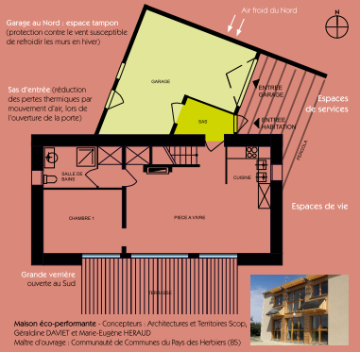
Figure 7: Organisation des espaces (WÄlChli & Maunoury, 2010)

- Composition des parois extérieures (enveloppe)
La paroi extérieure est fonction de l’orientation et du rôle thermique de la paroi : (Courgey & Oliva, 2006)
- Paroi Nord : doit être isolée car l’isolation permet de ralentir les déperditions thermiques et d’éviter la condensation « mur froid », qui oblige à surchauffer l’air pour conserver le niveau de confort suffisant.
- Paroi Sud : doit capter, stocker, et restituer l’énergie.
- Toiture et paroi Ouest : doit protéger le bâtiment des apports solaires indésirables et les restituer avec un déphasage.
- Parois vitrées : Elles ont plusieurs rôles tels que le contact visuel et auditif avec l’extérieur la ventilation naturelle (ouvrir sur les vents dominants frais d’été), l’éclairage naturel, et le chauffage passif (ouvrir au Sud pour optimiser l’apport solaire, et fermer à l’ouest pour éviter les surchauffes en été). Elles sont accompagnées de :
- Protections solaires pour éviter la surchauffe en été.
- Volets pour renforcer l’isolation nocturne.
- Rideaux pour prévenir le phénomène des parois froides.
- Matériaux
Le choix des matériaux induit une réflexion sur la qualité des ambiances. Il se fait par rapport à la disponibilité et la proximité parce qu’ils sont adaptés au climat et le prix du transport est limité, et par rapport à l’impact environnemental et la qualité de l’espace. (Touré, 2008)
Les matériaux de construction se divisent entre ceux qui peuvent stocker de la chaleur, ceux qui ralentissent les transferts de chaleur appelés isolants et toutes les combinaisons qui existent entre ces deux types de matériaux : (WÄlChli & Maunoury, 2010)
- Ceux qui stockent l’énergie à l’exemple de la terre (adobe, pisé ou terre crue), la pierre, la brique, le béton… Ils présentent une inertie. Pour exploiter leur potentiel, il faut les isoler par l’extérieur.
- Les isolants ralentissent les transferts de chaleur. Il s’agit de matériaux tels que la laine de verre, la laine de roche, la fibre de bois, le polystyrène, la ouate de cellulose, la paille...
- D’autres isolent en même temps qu’ils stockent et éventuellement participent à la structure : la brique monomur, le béton cellulaire, le bois massif...
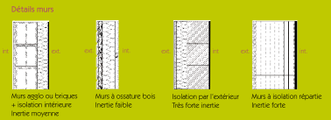
Figure 8: Détails de murs (WÄlChli & Maunoury, 2010)
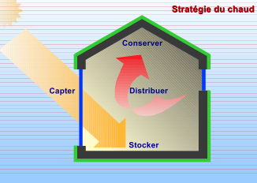
- Optimiser l’apport solaire
Optimiser l’apport solaire veut dire : (Touré, 2008)
- Profiter de l’énergie solaire pour assurer un confort intérieur en hiver, en jouant sur les orientations, la nature des vitrages et l'inertie thermique.
Figure 9: Les principes du confort d'hiver (De herde & Liebard, 2002)
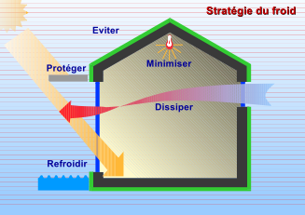
- Eviter la surchauffe en été, en utilisant : les stores extérieurs verticaux, pare-soleil horizontaux, réflecteurs, protections solaires amovibles,…Le choix du type de protection dépend de la façade à protéger, de l’intégration à l’environnement intérieur et de l’usage de l’espace intérieur.
Figure 10: Les principes du confort d'été (De herde & Liebard, 2002)
- Eclairage naturel
Ce paramètre dépend de la taille et de l’orientation des ouvertures. L’idée est de laisser entrer la quantité de lumière du jour qu’il faut, tout en veillant aux risques d'éblouissement ou de surchauffe.

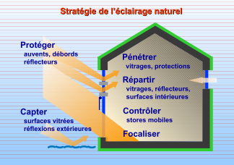

Figure 11: Stratégies d'ouverture et de contrôle de la lumière naturelle (De herde & Liebard, 2002)

- Ventilation naturelle
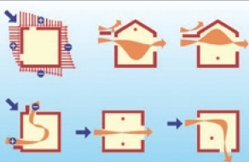
Elle permet de maintenir une qualité d’air intérieur adéquate qui est assurée par le contrôle des débits d’air à l’entrée (air frais) et à la sortie (air vicié) des bâtiments. Elle est basée sur la différence de pression. Elle permet également un confort thermique car seul le brassage de l’air permet de déstocker la chaleur emmagasinée dans les matériaux et retrouver une sensation de fraicheur.
Figure 12: Ventilation naturelle (Touré, 2008)
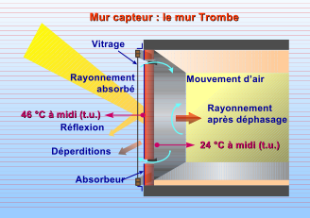
- Dispositifs et procédés du projet bioclimatique
- Mur capteur
«Les murs capteurs captent l’énergie solaire, l’accumulent dans leur masse, l’amortissent et la restituent sous forme de chaleur a l’ambiance intérieure après un déphasage de plusieurs heures. » (De herde & Liebard, 2002)
Figure 13: Schéma de principe du mur capteur (De herde & Liebard, 2002)
- Serre ou véranda
« Elle est à considérer comme un système technique et non comme un espace habitable. Elle possède plusieurs fonctions : système de rafraîchissement en été, espace tampon et captage solaire en hiver. Le dimensionnement, l'emplacement, les protections et l'architecture de la serre doivent être étudiés précisément. » (Courgey & Oliva, 2006)
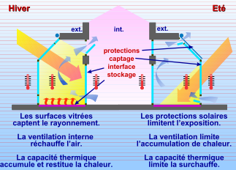
Figure 14: Fonctionnement de la serre en été et en hiver (De herde & Liebard, 2002)
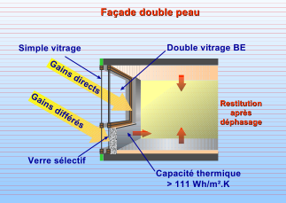
- Les doubles peaux
Une façade double peau est constituée d’une paroi extérieure entièrement vitrée et d’une paroi intérieure plus massive, composée de parois vitrées et parois opaques capables d’accumuler la chaleur. La façade double peau applique les mêmes principes que ceux des serres, mais elle ne propose pas d’espace habitable. Elle est intéressent pour des orientations proches du sud (+ou- 30°) ; mais l’orientation ouest est à éviter pour cause de surchauffe.
Figure 15: Eléments d'une façade double peau (De herde & Liebard, 2002)
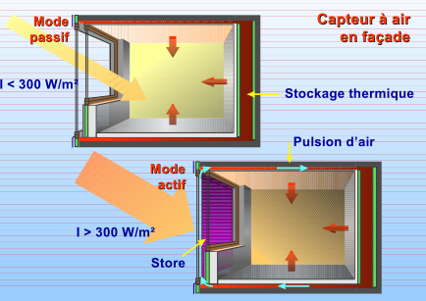
- Capteur à air
Figure 16: Mécanismes passif et actif du capteur à air (De herde & Liebard, 2002)
« De l'air circule entre un vitrage performant et un matériau absorbeur de calories exposés au sud. L'air s'écoule suffisamment lentement pour être réchauffé. Il est ensuite propulsé dans le local à chauffer. Ce système est surtout pertinent pour les bâtiments qui ont un mur exposé au sud mais qu'il est impossible d'équiper de baies ou d'une serre. » (Courgey & Oliva, 2006)
- L’isolation transparente
Elle allie l’utilisation contrôlée du rayonnement solaire par effet de serre à la réduction des déperditions thermiques.
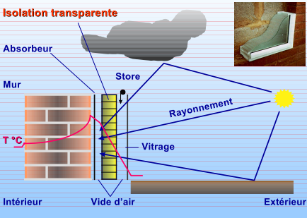
Figure 17: Principe de fonctionnement de l’isolation transparente (De herde & Liebard, 2002)
- Puits canadien
« L'air destiné à la ventilation des locaux passe dans un conduit enterré à 90 cm de profondeur avant d'être insuffle dans le bâtiment. A cette profondeur la température du sol est beaucoup plus stable que celle de l'air extérieur. L'air est donc préchauffé en hiver et pré rafraîchi lors de la saison chaude. » (Courgey & Oliva, 2006)
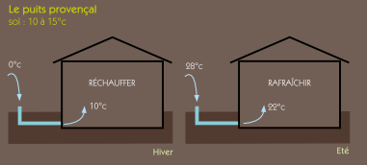
Figure 18:Le puits canadien (WÄlChli & Maunoury, 2010)
- Protections solaires

Ce sont des dispositifs qui permettent de protéger le bâtiment face aux rayons solaires, ils existent sous plusieurs formes :
- Stores extérieurs verticaux (efficaces quelle que soit l’orientation des radiations).
- pare-soleil horizontaux (casquette – efficaces pour les façades orientées au midi).
- Réflecteurs (compromis entre protections solaires et éclairage naturel).
- Protections solaires amovibles.

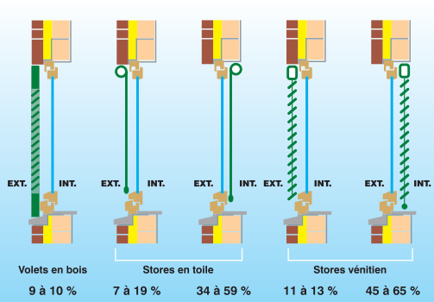
Figure 19: Facteurs solaires de différentes protections solaires pour un vitrage simple
Après avoir dégagé les paramètres nécessaires à prendre en charge dans un projet bioclimatique et les procédés utilisés, nous avons remarqué qu’ils interviennent à différents degrés, et dans plusieurs niveaux de conceptions. Nous avons jugé nécessaire de déterminer comment interviennent ces paramètres dans les différents niveaux de conceptions, en commençons par définir ces niveaux de conception :
- Niveaux de conception du projet architectural
(Morbitzer, Strachan & al, 2001) est un des auteurs qui ont étudié les niveaux de conception, dans sa recherche sur « l’intégration de la simulation des bâtiments dans le processus de conception architecturale », et a pu dégager trois niveaux :
- L’esquisse
Elle présente une analyse conceptuelle, et les options considérées du projet. Elle est assez détaillée pour faire une proposition. Elle permet d’analyser les exigences du site à l’aide de diagrammes, de proposer des solutions à des problèmes de fonctionnement et de circulation, de proposer une organisation spatiale et de présenter une méthode environnementale et constructive et une première évaluation du coût.
Dans ce niveau de conception, le concepteur s’intéresse à comprendre rapidement, dès le début comment le choix de la forme, des surfaces vitrés et des fonctions des espaces proposés, influent sur la performance du bâtiment.
- L’avant-projet
Elle présente un niveau de détail plus élevé où le concepteur intègre le tracé du site avec les dimensions, l’agencement des espaces, le traitement d’élévations, et les systèmes environnementaux et constructifs.
Dans ce niveau, le concepteur s’intéresse aussi à l’enveloppe (propriétés du vitrage, système de ventilation…)
- Le détail
Dans ce niveau, on produit des dessins détaillés pour coordonner la structure, les installations de services, les espaces intérieurs détaillés y compris les équipements.
Ce niveau vise aussi à faire des calculs détaillés d’énergie et des bilans thermiques.
- Intervention des paramètres du projet bioclimatique dans les différents niveaux de conception
Après avoir déterminé les niveaux de conception, nous allons déterminer le degré d’implication des paramètres à prendre en considération dans le projet bioclimatique dans chaque niveau de conception afin d’arriver à élaborer une synthèse du projet bioclimatique :
- Niveau (1) : Esquisse
- Etude du site.
- Implantation, orientation, et forme.
- Organisation des espaces (usage).
- Composition de l’enveloppe (opaque / transparent).
- Matériaux (construction légère / lourde).
- Chauffage passif (apports solaires).
- Eclairage naturel (apports solaires).
- Ventilation (transfert d’air).
- Niveau (2) : Avant projet
- Orientation, forme (ajustements, dimensions).
- Agencement des espaces.
- Enveloppe (matériaux, ouvertures, protections solaires).
- Eclairage (naturel, artificiel).
- Stratégies de chauffage, rafraichissement, et de Ventilation (analyse détaillée).
- Niveau (3) : Détail
- Calcul détaillé d’énergie.
- Elaboration des bilans thermiques.
- Synthèse
Le tableau suivant met en relation les trois volets : paramètres du projet bioclimatique, procédés et dispositifs et niveaux de conception :
Tableau 3: Synthese du projet bioclimatique

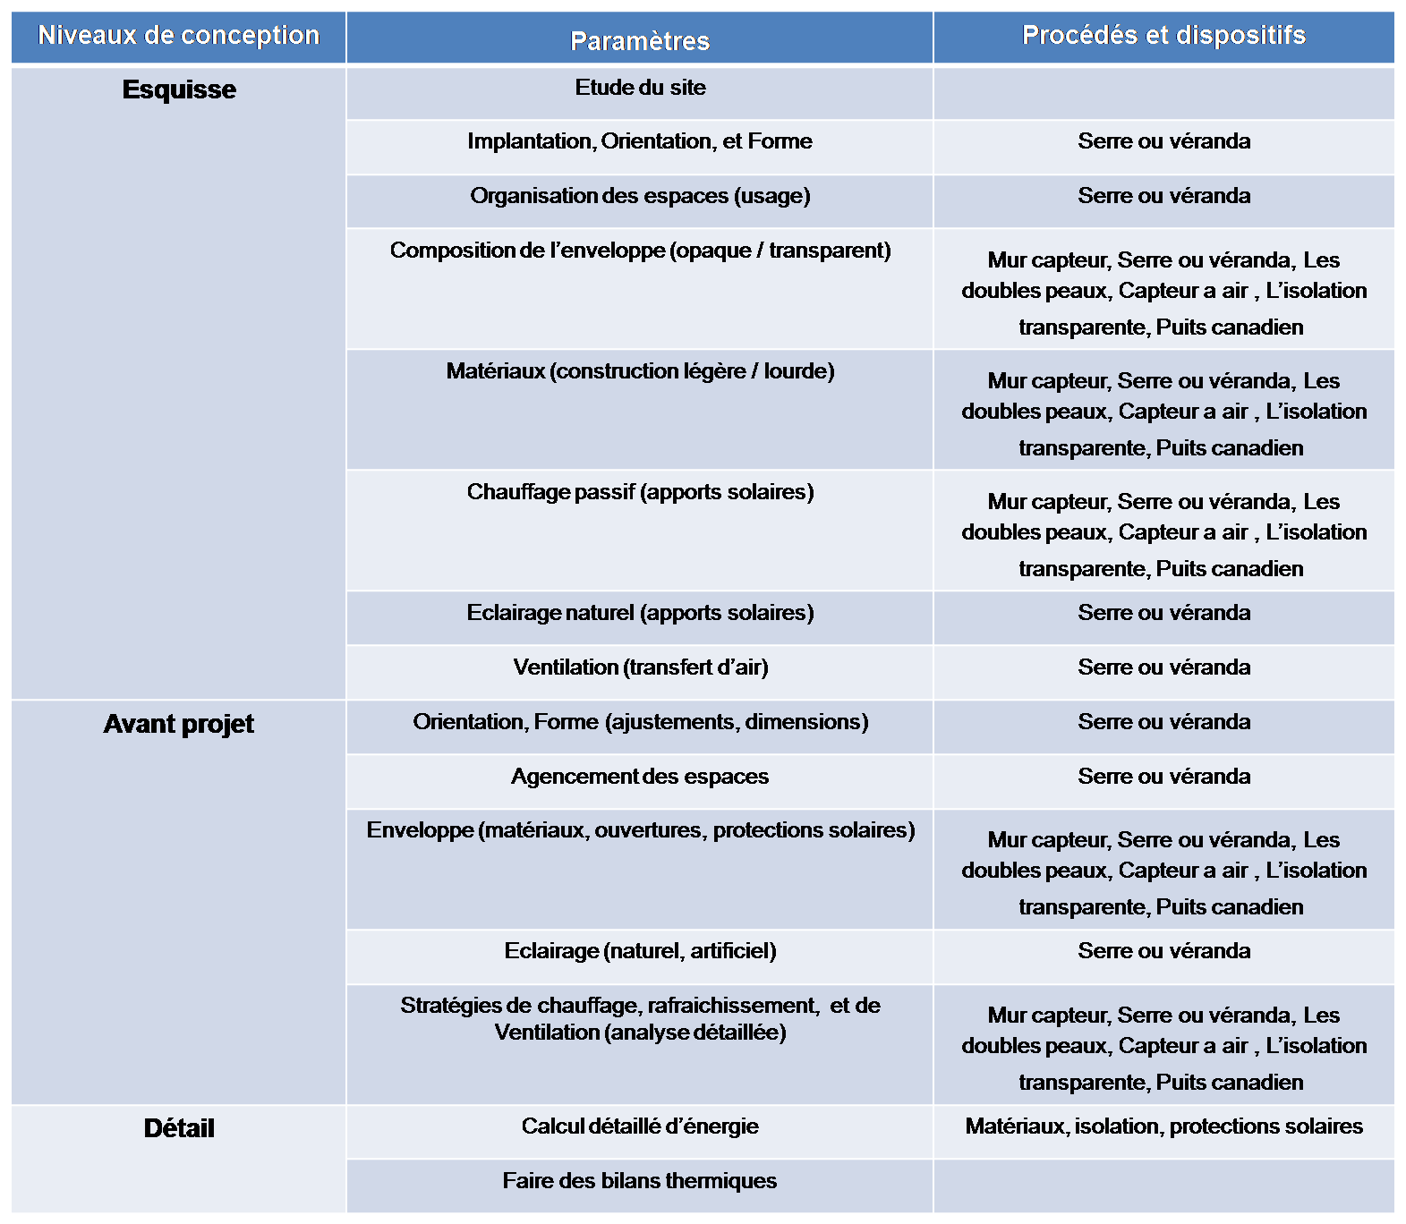
- Nous avons pu dans ce chapitre définir les principaux volets composant le projet bioclimatique et faire une synthèse de ce dernier. En premier lieu nous avons dégagé les paramètres clés et les procédés et dispositifs du projet bioclimatique. Nous avons avancé que le projet bioclimatique dépend de plusieurs paramètres : étude du site, implantation, orientation, forme, zonage thermique, organisation des espaces intérieurs, composition des parois extérieures (enveloppe), materiaux, apports solaires, éclairage naturel et ventilation naturelle mais aussi de dispositifs et procédés : Mur capteur, serre ou veranda, double peau, capteur a air, isolation transparante, et puits canadien .
- Les travaux de (Morbitzer, Strachan & al, 2001) nous ont permis de structurer le projet architectural en trois niveaux de conception : Esquisse, avant projet, et détail. En faisant un rapprochement entre ces trois volets : paramètres clés, dispositifs et procédés et niveaux de conception, nous avons pu presenter une synthèse du projet bioclimatique.
- L’objectif de ce chapitre est de s’initier à l’architecture et au projet bioclimatique. La complexité des choix à faire et la comparaison entre les différentes alternatives surtout dans le climat méditerranéen mène à la nécessité d’intégrer les outils d’aide à la conception.
- Les plateformes informatiques et les didacticiels des outils d’aide à la conception connaissent un essor important. Beaucoup d’architectes (ou d’étudiants en architecture) les utilisent. La présence d’une foule d’outils pose le problème du choix, c’est pour cela qu’il faut les connaitre et comprendre de quoi ils traitent.
Figure 20: Schéma de synthèse

Chapitre (2) : Outils d’aide à la conception d’un projet bioclimatique
La complexité de la conception bioclimatique due à l’interrelation des paramètres de conception, et parfois même la contradiction des choix opérés surtout dans le climat méditerranéen, pose le problème de la nécessité d’utiliser des outils d’aide à la conception. Ce chapitre vise à connaitre la méthodologie d’aide à la conception et la nécessité d’utiliser ces outils, leur évolution, leur rôle et leurs types.
- Méthodologie d’aide à la conception
Pour passer des paramètres de la conception bioclimatique (considérations verbales) au choix des alternatives et possibilités de solutions (pratique), la nécessité d’avoir une méthodologie se pose. Une méthodologie qui permet de guider le concepteur, et l’aider à prendre des décisions dès le début de la conception.
Selon (Kolokotsa, 2009) dans sa recherche qui avait pour but d’analyser la méthodologie d’aide à la conception, les critères d’aide à la conception sont partagés en : quantitatifs et qualitatifs. Il propose de classer ces critères en catégories qui doivent être vérifiés au cours du processus d’aide à la conception:
- Utilisation de l’énergie.
- Environnement extérieur.
- Environnement intérieur.
- Coûts.
- Autres.
Ainsi, l’auteur recense l’ensemble des indicateurs relevant de chacune des catégories des critères cités et souligne la complexité de satisfaire tous les critères et trouver une solution globale. D’où la nécessité d’utiliser une technique qui permet de trouver une solution assez satisfaisante selon les préférences et les priorités du concepteur.
L’évaluation de la performance énergétique consiste à évaluer les alternatives d’options par rapport aux critères (mentionnés dessus), qui selon (Kolokotsa, Diakaki & al, 2009) est un processus itératif qui dépend entre autres des critères, des alternatives et des stratégies pour lesquelles le concepteur opte.
L’efficacité énergétique, l’environnement intérieur, et l’impact sur l’environnement extérieur sont des préoccupations dans la politique environnementale, qui doivent être intégrées dans le processus d’aide à la conception. Ce dernier doit prendre en charge plusieurs volets tels que : l’énergie, l’environnement, l’aspect social et économique, afin d’obtenir des solutions, plusieurs alternatives de solutions sont proposées et la nécessité d’utiliser les outils d’aide à la conception s’impose.

Figure 21: schéma récapitulatif de la méthodologie d'aide a la conception
Dans ce travail nous nous intéressons aux outils d’aide à la conception, leurs types, portées, limites,…etc., Nous commencerons par leur apparition et évolution.

- Evolution des outils d’aide à la conception
Selon (Shaviv, 1999) dans sa recherche sur les outils de conception des bâtiments bioclimatiques et solaires passives, les outils d’aide à la conception (computer-aided architectural design (CAAD) tools) ont évolué selon 4 étapes. Chaque étape est caractérisée par une approche :
1ère approche : les premiers outils avaient pour but de comprendre et préciser le processus de simulation, basé sur les principes du projet qui sont déjà définis au préalable. Ils permettent de montrer l’influence des paramètres de la conception sur la performance énergétique des bâtiments. Ces outils ont été conçus pour être utilisés sur les grandes unités centrales (maineframe computer) par les informaticiens, particulièrement par les chercheurs. Ex : TRNSYS, BLAST, ENERGY, ESP, PASOLE, DEROB, DOE-2 et SERRIES.
La complexité de ces outils a nécessité de grands ordinateurs. C’est pour cela que les chercheurs ont eu recours à des procédures et des méthodes simplifiées basées sur des approximations pour lesquelles des outils ont été développés.
2ème approche : ces outils sont devenus plus simples, ils permettent aux concepteurs d’estimer les performances thermiques des différentes alternatives de conception.
Après le développement des ordinateurs (ordinateurs personnels), qui sont devenus assez puissants pour supporter des outils précis, le recours aux méthodes simplifiées n’était plus nécessaire.
3ème approche : dans cette approche proposée par Balcomb, citée par Shaviv, on a développé une méthode basée sur :
- les lignes directrices du projet.
- une manipulation manuelle de l’outil développée.
- Les connaissances du concepteur.
Cette approche permet au concepteur d’intégrer les lignes directrices de la conception, puis les évaluer pour arriver à une meilleure solution, ces lignes directrices serons ensuite intégrées dans une base de données informatisée (Knowledge-based KB), cet outil (KB CAAD) ne nécessite pas une description détaillée du projet, il est utilisé au début de la conception.
- Il arrive que les lignes directrices n’apportent pas de bons résultats, surtout quand la conception n’est pas standard (innovante).
- Le fait de laisser les outils précis à la fin de la conception, il sera trop tard de faire des changements à ce moment là.
(Attia, Gratia, De Herde, & Hensen, 2012) souligne que les décisions faites au début de la conception sont responsables de la réussite ou l’échec de la conception. D’où la nécessité d’intégrer les outils d’aide à la conception dès le début afin de s’assurer de prendre les décisions adéquates.
Généralement, l’analyse thermique est faite après que l’architecte ait réalisé l’esquisse, où les décisions importantes sont déjà arrêtées. A ce stade il est difficile de changer la conception selon les résultats de l’analyse. L’architecte obtient donc un bâtiment inefficace, qui nécessite beaucoup de systèmes de chauffages, rafraîchissements, ventilations,… C’est pour cela qu’il faut évaluer la conception au début et avant d’arrêter les paramètres. (Ellis & Mathews, 2000)
4ème approche : dans cette approche on a combiné les outils du début de la conception avec ceux de la fin, afin de prévoir les performances thermiques dès le début de la conception.
Dans le tableau suivant de Clarck cité par (Hopfe, 2009), l’auteur confirme les quatre étapes d’évolution des outils :
Tableau 4:Evolution des outils de simulation, Clarck cité par (Hopfe, 2009)
1ère génération (années 1960 et début des années 1970) | Manuels, orientés  Simplifiés  Au coup par coup | indicative  Applications limitées  Difficile à utiliser  Predictive  généralisées  Facile à utiliser
2ème Génération (années 1970) | Dynamique importante  Moins simplifiés  Toujours au coup par coup
3ème Génération (années 1980) | Approche du problème sur le terrain  Méthodes numériques  Sous-systèmes d’énergie intégrés  La chaleur et le transfert de masse considéré  Meilleure interface utilisateur  Intégration partielle de CABD
4ème Génération (années 1990) | Intégration de CABD  Méthodes numériques avancées  Bases de connaissances intelligentes  Logiciels d’ingénierie avancés

- Rôle des outils d’aide à la conception
Selon (Hopfe, 2009), les outils d’aide à la conception jouent un rôle important dans la conception bioclimatique car ils permettent d’utiliser des modèles sur micro-ordinateur, qui en fait, couvrent tous les aspects de performances tels que : la consommation énergétique, le confort thermique,…etc. (Crawly, 2003) la décrit comme : “a powerful tool which emulates the dynamic interaction of heat, light, mass (air and moisture) and sound within the building to predict its energy and environmental performance as it is exposed to climate, occupants, conditioning systems, and noise sources”
Dans cette définition de (Crawly, 2003), citée par (Hopfe, 2009), l’auteur met en valeur la puissance des outils d’aide à la conception, et l’interaction dynamique des différents facteurs : chauffage, lumière, l’air et l’humidité ainsi que le son, simulés afin de prédire les performances énergétiques et environnementales du bâtiment.
Ces outils sont nombreux, disponibles, la plupart d’entre eux ont le même principe de modélisation et sont utilisés de la même manière (Hopfe, 2009). Ils sont utilisés pour vérifier la conformité par rapport aux codes thermiques, calculer la charge thermique, dimensionner les systèmes de chauffages, de ventilation et de conditionnement d’air. Ces outils ne sont pas très appliqués dans la pratique de la conception et cela malgré les recherches avancées dans ce domaine, principalement à cause de : l’effort fourni, le temps à consacrer aux simulations et le coût (Preiser et al, 2005) cité par (Hopfe, 2009).
(Ellis & Mathews, 2000) souligne que les outils existants ne sont pas beaucoup utilisés parce qu’ils sont compliqués, nécessitent beaucoup de temps, et surtout un nombre important d’inputs. « (De Wilde & van der Voorden, 2004) states that simulation tools are neither used to support the generation of design alternatives, nor to make informed choices between different design options, and they are neither used for building and/or system optimization »
Dans cette citation de (De Wilde, 2004) citée par (Hopfe, 2009), l’auteur confirme l’idée que les outils d’aide à la conception ne sont pas beaucoup utilisés, et suggère qu’ils soient utilisés pour :
- Indiquer les solutions de conception par des numéros et des graphiques.
- Introduire une analyse d’incertitude et de sensibilité pour orienter le concepteur.
- Aider à générer des alternatives de conception.
- Fournir des décisions éclairées par des choix entre les différentes options de conception.
- Renforcement et /ou optimisation du système.
Le projet bioclimatique est très important et nécessite l’intervention de plusieurs professionnels de différentes disciplines et le temps qu’il faut, le besoin d’utiliser les outils dans tous les niveaux de conceptions pose le problème : quels types d’outils pour quelles niveaux de conception ?
Les schémas suivants montrent l’utilisation des différents types d’outils dans les différents niveaux de conception (Shaviv, 1999) :

Figure 22: Comparaison entre deux methodes d'utilisation des outils d’évaluation énergetique dans les diffirents étapes de conception, la disponible et la prposée (Shaviv, 1999)
Le premier schéma (méthode utilisée le plus couramment dans la conception) montre que chaque niveau de conception a ses propres outils :
- Début de la conception : base de connaissance heuristique.
- Milieu de la conception : calculs approximatifs.
- Fin de la conception : outils précis.
Mais le fait de laisser les outils précis à la fin de la conception est un inconvénient, puisqu’à ce moment là, les décisions majeures sont arrêtées et c’est trop tard d’effectuer des changements en cas de nécessité. Donc (Shaviv, 1999) a proposé un autre schéma, qui préconise une méthode où les outils sont engagés dès le début de la conception à côté de l’utilisation d’une base de connaissance heuristique:
- Début de la conception : la majorité : base de connaissance heuristique, et la minorité : outils précis.
- Fin de la conception : la majorité : outils précis, et la minorité : base de connaissance heuristique.
(Stoelinga, 2005) a proposée un autre schéma -cité par (Hopfe, 2009)- en utilisant « les communications informatives » et « les communications spécifiques » a la place de « outils basiques, et précis », qui confirme en gros le schéma proposé (Shaviv, 1999).
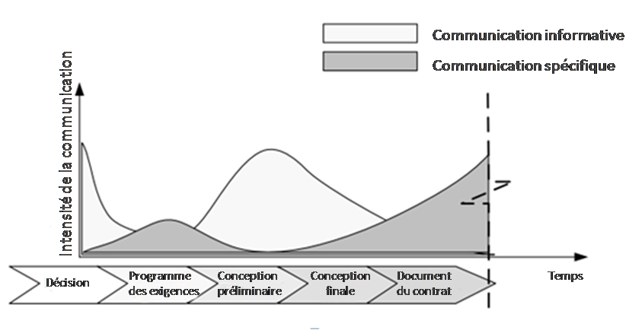
Figure 23: relation des différents types de communications par rapport aux étapes de conception (Stoelinga, 2005), cité par (Hopfe, 2009)
- Types d’outils d’aide à la conception
A travers ce qui a été annoncé dans ce chapitre, différents types d’outils ressortent. La nécessité de les classer et définir leurs niveaux d’intervention demeure indispensable, afin de choisir l’outil le plus adéquat au bon moment et donc réussir sa conception.
La simulation est en fait sous deux formes (Kolokotsa, Diakaki & al, 2009) :
Selon le travail de (Shaviv, 1999), il a classé les outils de simulation en deux selon leurs fonctions : outils de génération de la conception et outils d’évaluation de la conception.
- Outils d’évaluation de la conception
Ce type d’outils permet, après intégration des premiers principes du projet, de les évaluer de manière quantitative ou visuelle (qualitative), ils nécessitent une description complète du projet et un nombre important d’inputs. Souvent ces outils exigent des données dont le choix n’a pas encore été arrêté au stade de l’esquisse, c’est pour cela qu’ils sont utilisés dans des niveaux avancés de la conception.
Après évaluation, ces outils peuvent générer des lignes directrices, qu’on peut éventuellement utiliser au début de la conception (dans une autre simulation), ces lignes directrices seront intégrées dans l’outil de simulation en tant que base de données.
- Ces outils d’évaluations peuvent être utilisés dans le cadre d’une recherche, en utilisant des volumes simples, jouant sur les paramètres de conception et évaluant les répercutions sur la performance du projet, pour ensuite définir une base de connaissance qui peut servir à créer un outil de génération de conception.
- Un des inconvénients des outils de simulation est que, peu de logiciels traitent l’échelle urbaine (Shaviv, 1999).
En faisant plusieurs simulations avec ce type d’outils, jusqu'à arriver à la bonne géométrie, on peut déduire les lignes directrices permettant de définir la meilleure géométrie. Ces lignes directrices seront intégrées dans l’outil de génération en tant que base de données.
- Outils de génération de la conception
Ce sont des outils de simulation qui aident à définir la géométrie du projet (solution), ils nécessitent peu de données à entrer, par contre ils offrent plusieurs possibilités de solutions. Ce type d’outils est utilisé dans les premiers niveaux de conception (parce qu’ils définissent la géométrie), ils découlent en général des outils d’évaluation de la conception.
- Il est intéressant de mettre en rapport les inputs demandés par les outils avec les niveaux de conception pour savoir à quel niveau ils interviennent.
(Kolokotsa, Diakaki, Grigoroudis, Stavrakakis, & Kalaitzakis, 2009) a cité plusieurs programmes de simulations qui ont été utilisés par d’autres auteurs tels que :
- TRNSYS : il est utilisé par plusieurs chercheurs, (Florides, Tassou, Kalogirou, & Wrobel, 2002) l’a utilisé pour examiner des mesures telles que la ventilation naturelle et mécanique, l’ombre, type de vitrage, orientation, …
- EnergyPlus : il a été utilisé par (Becker, Goldberger, & Paciuk, 2006) pour évaluer des facteurs spécifiques dans les éléments de conception (orientation des fenêtres, types de vitrage, résistance thermique du mur).
- Visuel DOE : a été utilisé par (Tavares & Martins, 2006) pour faire une analyse de sensibilité afin de trouver des solutions pour une conception efficace en énergie (pour un cas d’étude), ces solutions sont modélisées et évaluées.
Parmi les outils de conception il y a :
- Confie : il a été utilisé pour réaliser par (Salomon, 2005) des simulations dynamiques de l’enveloppe du bâtiment dès les premières esquisses d’un projet.
- ZEBO : il a été utilisé par (Attia, Gratia, De Herde & al, 2012) comme outil d’aide à la conception d’un bâtiment à zéro énergie dans un climat chaud (contexte Egyptien)
A travers la revue de ces outils, l’auteur conclu par tirer les éléments selon lesquels on peut choisir le programme approprié :
- Types de critères qui vont être analysés.
- La précision requise.
- Facilité de l’utilisation.
- Disponibilité.
- La phase de la construction (conception, opérationnalisation).

- Synthèse
Dans ce chapitre nous avons discuté les outils en deux catégories :
Tableau 5:Comparaison entre les outils d'evaluation et de génération de conception
 | Outils d’évaluation de la conception : | Outils de génération de conception :
Rôle | Evaluer la conception de manière quantitative ou visuelle. | Définir la géométrie du projet.
Inputs | Nécessitent beaucoup de données à entrer. | Nécessitent peu de données à entrer.
Outputs | Tableaux et graphes. | Plusieurs possibilités de solution.
Niveaux d’interventions | Stades avancés de la conception. | Début de la conception.
Autre | Les outils de génération découlent des outils d’évaluation.

Figure 24: Schéma de synthèse
- Dans ce chapitre nous avons abordé l’état de l’art des outils d’aide à la conception et d’évaluation. En premier lieu nous avons discuté les outils d’aide à la conception par leur évolution puis par leur rôle, et nous avons remarqué que chaque outil est destiné à un niveau de conception bien précis (début, fin), et répond à un objectif bien précis (concevoir, évaluer).
- Les travaux de (Shaviv, 1999) nous ont permis d’aborder les outils d’aide à la conception en deux catégories : Outils d’évaluation de la conception et Outils de génération de conception. Les outils d’évaluation ne sont pas utilisés au début de la conception parce qu’ils demandent beaucoup d’informations qui ne sont pas déjà arrêtés à ce stade. C’est pour cela qu’il est intéressant de développer les outils de génération de conception.
- Les outils ne couvrent pas toute la conception. L’intégration de ces outils dès le début de la conception est nécessaire vu que c’est le stade où les décisions majeures sont arrêtées.
- Il est intéressant de mettre en rapport les inputs demandés par les outils avec les niveaux de conception pour savoir à quel niveau ils interviennent.

Chapitre (3) : Discussion des outils d’aide à la conception et proposition de la base de connaissances

Après avoir mis en relation les paramètres clés de la conception bioclimatique et les procédés utilisés avec les niveaux de conception dans le premier chapitre et après avoir fait l’état de l’art des outils d’aide à la conception, leur évolution, rôle, type,…dans le deuxième chapitre, dans le présent chapitre nous vérifierons ces résultats et nous déterminerons quels sont les outils utilisés pour un niveau de conception donné, en les classant en catégories, et en comparant les spécificités (apports, limites) des outils d’une même catégorie, afin d’arriver à orienter le choix des étudiants ou concepteurs en général.
Pour cela nous nous sommes basé essentiellement sur la plate forme « Building energy software tools directory » disponible sur le site de U.S. Department of Energy (voir annexes)
lien : http://apps1.eere.energy.gov/buildings/tools_directory/alpha_list.cfm.
Nous avons choisi les outils disponibles à titre gracieux, nous les avons téléchargés (fichiers d’installations, fiches, manuels d’utilisations,…) afin de les comprendre et les classer.
- Discussion des outils
Nous avons vu dans le chapitre précédent que les outils ne couvrent pas toute la conception. Chacun est conçu pour un objectif bien précis et donc pour un niveau de conception bien précis. Après la revue des différents outils, nous proposons de les classer et les intégrer dans les niveaux de conception comme suit :
Avant le premier niveau, nous avons dégagé des outils qui peuvent aider le concepteur et lui permettre de se documenter et s’enrichir d’informations et de données sur l’architecture bioclimatique et ses principes:
Il y a IPSE, qui est un outil éducatif. Il permet de fournir des données sur l’architecture solaire et l’efficacité énergétique sous forme de : textes, graphes, cartes.
Aussi, Eco-Advisor qui est un outil d’aide à la conception en ligne des bâtiments commerciaux durables, contient des cours attractifs avec des animations. Il comprend des exercices et examens que le concepteur peut utiliser.
SolArchi, qui est un outil de conception familiarisé avec l’énergie solaire passive. Il est simple à utiliser et contient une liste de contrôle d’éléments de conception proposant plusieurs solutions, des données sous forme de tableaux Excel avec des paramètres utiles pour l’architecture solaire. Contrairement à IPSE et Eco-Advisor, il possède un calculateur de performance thermique (éclairage naturel, l’illuminance recommandée, l’évaluation écologique des matériaux de construction, les propriétés thermiques : résistances thermiques des surfaces, conductivité des matériaux, et les technologies de ventilation appropriées).
Un autre outil intéressant et utile dans cette étape est Building Energy Modelling and Simulation, qui fournit une nouvelle façon d’apprendre à utiliser la modélisation et la simulation énergétique des bâtiments, à travers trois parties :
- Pourquoi utiliser les outils de simulation ?
- Partie théorique : découvrir comment la modélisation et la simulation énergétique des bâtiments fonctionnent réellement.
- Partie pratique : comment utiliser une modélisation bâtiment réel de l'énergie et l'environnement de simulation ?
- Ces outils sont de conception, car ils permettent de fournir des données utiles pour la conception.
Après l’apport de ces outils le concepteur peut passer au premier niveau de l’esquisse, qui est « Etude du site ».
- Outils intervenant au niveau (1) : Esquisse
- Etude du site
Dans ce paramètre le concepteur vise à collecter les données du site qui pourront l’aider dans sa conception : données urbanistiques, topographique, climatiques,…. L’intégration des outils d’aide à la conception qui traitent du projet bioclimatique dans ce paramètre est nécessaire et utile car ils permettent de connaitre et comprendre les éléments du climat dès le début de la conception afin de définir les stratégies conceptuelles. A ce stade les outils susceptibles d’aider les concepteurs sont ceux qui traitent des données climatiques, nous avons dégagé et essayé quelques-uns :
Il y a « Le Diagramme Psychométrique de GIVONI » : Givoni a élaboré une méthode expérimentale en se basant sur les études antérieures d'Olgyay concernant les indices de confort, où il représente les limites des ambiances confortables sur un diagramme psychométrique courant. La zone de confort est positionnée au centre, l'aire extérieure à cette zone est subdivisée en zones secondaires, où l'auteur propose différentes procédures permettant de réintégrer les conditions de confort, il permet au concepteur de définir les stratégies conceptuelles. (Ould-Henia, 2003)
Figure 25: Diagramme Psychrométrique de GIVONI (Givoni, 1998)
Il y a aussi « Les tables de Mahoney » : Carl Mahoney a développé une méthode de traitement des données climatiques très simple, constituée d’une suite de 6 tableaux. Cette méthode permet au concepteur d’arriver à partir des données climatiques (Températures, Humidités relatives, Précipitations, vents) à des recommandations de confort spécifiques au site d’intervention. (Ould-Henia, 2003)

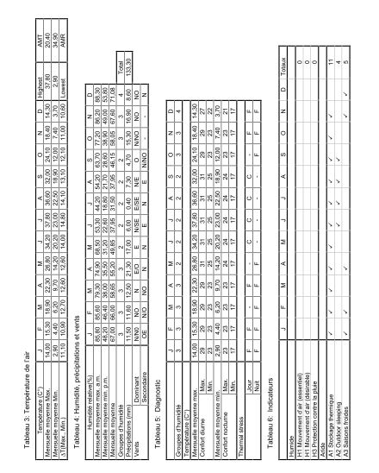
Tableau 6: Les tables de Mahoney (Ould-Henia, 2003)

Il y a Climate consultant, qui est un outil sous forme de base de données climatiques avec plus de 1200 stations (y compris Alger), il traite 16 données : température, humidité, précipitations, rayonnement solaire,…. Le concepteur choisit la station (après avoir téléchargé les données climatiques) et le modèle de confort. Et obtient des informations sur les 16 données climatiques sous forme de graphe : températures moyennes, radiation moyennes, rose des vents, diagramme psychométrique avec les zones de conforts et les recommandations et des schémas explicatifs, il est très facile à utiliser et ne nécessite pas de pré requis.
Il y a aussi Psychrometric analysis, qui permet de faire une analyse psychométrique (mesure du degré hygrométrique de l’air avec un psychromètre). Le concepteur entre les données climatiques de la région. Et obtient une analyse climatique avec des recommandations, qui peuvent être utiles au début de la conception. Sauf que la version gratuite n’est pas très intéressante par rapport aux autres outils, car elle est limitée et ne permet pas d’avoir toutes les données nécessaires (elle ne permet pas de choisir une région, ni de faire une analyse psychométrique, mais seulement d’intégrer des points dans la carte (humidité, température, flux d’air,… d’un lieu) et calculer l’énergie, la différence de température, d’humidité nécessaire pour le transfert d’un point à un autre).
Degree day : c’est un site internet qui génère les degrés-jour du chauffage et refroidissement à travers le monde. Le concepteur entre des données basiques : choisit la station (les stations Algériennes sont disponibles), le type de données (chauffage refroidissement), l’unité (C°, F), l’intervalle (jour, semaine, mois) et la période, et peut télécharger un fichier contenant les degrés-jour sous forme de tableau. Ces données sont couramment utilisées dans les calculs relatifs à la consommation d’énergie dans le bâtiment, ce site est très basic et donne peu d’informations, et le concepteur ne peut pas compter seulement sur lui.
Par contre Degree day forecasts et Degree day reports qui sont des outils similaires (degrés-jour), ils sont plus intéressants que Degree day du point de vue présentation des données et attractivité, car ils permettent de présenter les données sous différentes formes : graphes, barres, tableaux, et sont faciles à utiliser.
Aussi Sun position online, qui est un outil simple à utiliser, permet de calculer la position du soleil de façon rapide et précise. Le concepteur choisit la région (31 stations Algériennes sont disponibles), le type du nord à utiliser. Et obtient : le lever et le coucher de soleil, l’azimut et l’altitude du soleil tous les 15 min sous forme de tableaux, et un graphe montrant la position du soleil. Cet outil est intéressant et basic et permet de donner des données utiles et indispensables au début de la conception.
- Nous avons remarqué que ces outils ne présentent pas le même niveau d’information, ni de précision, ni d’attractivité, il y en a qui présentent les mêmes données mais ils sont plus attractifs que d’autres (Degree day forecasts, Degree day reports), d’autres sont assez complets (Climate consultant), d’autres ne traitent que quelques paramètres climatiques, mais ils sont complémentaires et peuvent être d’une aide précieuse pour le concepteur.
- Ce sont des outils d’analyse car ils permettent d’analyser les données climatiques : température, humidité, vent, rayonnement solaire,…
- Le concepteur peut utiliser dans un premier temps Climate consultant pour avoir une idée sur les différents paramètres climatiques, ensuite il passe à Sun position online pour la position du soleil, et peut éventuellement utiliser Degree day forecasts ou Degree day reports pour les degrés-jour, comme cela il aura assez d’éléments pour aborder son étude du site.

- Implantation, Orientation, et Forme
A ce stade, une grande partie du travail a été mâchée, grâce aux outils d’analyse des données climatiques (Etude de site). Les trois paramètres Implantation, Orientation, et Forme ont été définies dans les grandes lignes, en fonction du rayonnement solaire, du vent,…, n’empêche que nous avons pu dégager quelques outils qui traitent d’un ou des trois paramètres :
Il y a SUNDI qui est un outil assez simple et facile a utiliser, permet de calculer les pertes par radiation des parties ombragées, à travers une simple analyse en utilisant un diagramme d’orbite solaire. Il localise la position de l’ombre avec exactitude, les pertes de radiations peuvent être calculées à long terme, les calculs sont rapides et peuvent être représentés sous forme de tableaux ou de graphes. Les stations algériennes sont disponibles (10 régions algériennes).
Aussi Para Sol qui permet de montrer l’influence –entre autres- de la forme sur la température intérieure et l’énergie. Il offre des tables et des diagrammes de la température intérieure, et de la demande en énergie, sauf qu’il ne contient pas de stations Algériennes.
- Il n’y a pas beaucoup d’outils qui traitent spécialement de ces trois paramètres ils sont pris en charge par d’autres outils plus complets, qui traitent plusieurs paramètres (nous aurons à les discuter par la suite).
- Ce sont des outils d’évaluation de conception utilisés au début, car ils permettent d’évaluer les paramètres de conception dès le début et comprendre leur influence sur l’efficacité énergétique.
- Organisation des espaces (usage)
L’organisation des espaces est un choix fait par le concepteur, qui est basé sur l’usage (la recherche documentaire menées au début : exigences des espaces), et sur le confort (données fournies par les outils d’analyse des données climatiques).

- Composition de l’enveloppe (opaque / transparent)
La composition de la paroi est un paramètre important, que le concepteur doit régler dès le début de la conception, nous avons dégagé quelques outils qui peuvent être d’une grande utilité :
Il y a Day Light qui calcule le facteur de distribution de la lumière naturelle dans une pièce, il permet au concepteur de manipuler les propriétés, dimensions, et position des fenêtres, afin d’obtenir des graphes de distribution de la lumière sur le plan de travail. Il est facile et simple à utiliser, mais il n’intègre pas la forme.
Il y a aussi SolarShoeBox : outil qui consiste à créer un modèle rectangulaire, et mesurer le gain solaire direct. Le concepteur peut manipuler les mesures du modèle et la position et les dimensions des fenêtres, et avoir l’impact sur le gain solaire. Il est basic et facile à utiliser, contrairement à Day Light il intègre le paramètre forme, mais il ne permet que de manipuler les dimensions d’une forme de base (rectangle).
Enfin il y a Para Sol qui a été utilisé dans le paramètre forme, il permet aussi de montrer l’influence de la composition de la paroi sur la température intérieure et l’énergie (il présente des tables et diagrammes de température intérieure et la demande en énergie), sauf qu’il ne contient pas de stations Algériennes.
- Ce sont des outils d’évaluation de conception utilisés au début de la conception, car ils permettent d’évaluer les paramètres de conception dès le début et comprendre leur influence sur l’efficacité énergétique.
- Ces trois outils permettent au concepteur, à ce stade, de comprendre l’influence du choix de la composition de la paroi sur la température, l’éclairage naturel et l’énergie.
- Matériaux (construction légère / lourde)
Après avoir fait la composition de l’enveloppe (transparent / opaque), le choix des matériaux s’impose, plusieurs outils de calculs et de simulation thermique permettent cela, nous avons pu dégager quelques-uns :
Il y a Construction R-value calculator, qui est un simple calculateur en ligne, permet de calculer le coefficient de transmission thermique R pour les murs et les planchers. Le concepteur sélectionne le type du mur et plancher et obtient la valeur de R de l’ensemble de l’assemblage, et les ponts thermiques. Il est facile à utiliser et permet le concepteur de comprendre l’influence du choix des matériaux sur la résistance thermique des parois de la construction. Seulement il ne contient pas les matériaux disponibles sur le marché Algérien, et il n’y a pas possibilité d’importer une bibliothèque de matériaux.
Il y a aussi UNorm, qui permet de calculer les résistances thermiques de parois, les températures, le flux d’air, et les ponts thermiques. Il est plus intéressant que Construction R-value calculator pace qu’il calcule les ponts thermiques et offre une assez longue liste de matériaux. Il permet au concepteur d’adapter les matériaux disponibles dans la bibliothèque à son contexte en modifiant les leurs propriétés (U, ʎ,…), ou bien carrément de concevoir sa propre bibliothèque.
Un autre outil aussi intéressant Window, qui permet de calculer les performances thermiques des produits de construction. Il présente une méthode d’analyse du transfert de chaleur, avec une procédure d’évaluation. Il contient une bibliothèque assez complète. Le concepteur obtient un rapport des performances thermiques des produits de construction qui l’aide à faire des choix dès le début de la conception, sauf qu’il ne contient pas les matériaux et produits disponibles en Algérie.
Un autre outil de simulation de la paroi UMIDUS, il permet d’analyser les performances hygrométriques des éléments du bâtiment, soumis à n’importe quelles conditions climatiques. Il offre une analyse du bâtiment par rapport à l’eau dans différents états : liquide, vapeur, il est utilisé surtout dans l’étude hygrométrique de l’enveloppe et des planchers. Le concepteur peut comparer le comportement hygrothermique de différents matériaux de la construction afin de choisir les plus appropriés dès le début de la conception, sauf qu’il ne contient pas les matériaux disponibles en Algériennes.
Enfin, Athena impact estimator, qui indique l’impact environnemental des différentes combinaisons de matériaux, et des alternatives de solutions. Il est assez intéressant car il permet le concepteur à travers les résultats de faire des compromis dès le début de la conception, et choisir la meilleure combinaison, sauf qu’il ne contient pas de stations Algériennes ni les matériaux disponibles en Algérie.
- Ce sont des outils d’évaluatifs de conception, utilisés au début de la conception, car ils permettent d’évaluer les paramètres de conception dès le début et comprendre leur influence sur l’efficacité énergétique.
- Les outils présentés permettent d’aider le concepteur dans le choix des matériaux, chacun avec sa méthode (calcul, simulation), la bibliothèque des matériaux et des types de parois utilisés est spécifique à des pays étrangers, mais dans la plupart des outils le concepteur peut adapter les matériaux disponibles dans la bibliothèque à son contexte en modifiant les leurs propriétés (U, ʎ,…), ou bien carrément de concevoir sa propre bibliothèque.
- Chauffage passif (apports solaires)
A ce stade le concepteur évalue le chauffage passif de la construction qui est lié aux paramètres traités auparavant (implantation, orientation, forme, composition de l’enveloppe, et matériaux), afin qu’il puisse améliorer ces paramètres des le début de la conception. Nous avons pu dégager quelques outils qui traitent de ça:
Il y a Para Sol (présenté précédemment) qui peut en fonction de la forme, et les ouvertures, évaluer le chauffage passif en présentant des tables et des diagrammes de températures intérieures, et de demande en énergie. Il est assez basique et facile à utiliser par rapport aux autres outils, sauf qu’il ne contient pas de stations Algériennes.
Il y a aussi Smile, qui est un outil de simulation des systèmes énergétiques complexes. Il peut à partir les données climatiques la topologie et la géométrie du bâtiment, la configuration du plan, les paramètres techniques et physiques des composantes du bâtiment, et les gains intérieurs, faire une représentation graphique des valeurs de la demande en chauffage et refroidissement. Il est plus complexe que Para Sol, et offre plus de données, sauf qu’il ne contient pas de stations Algériennes ni les matériaux disponibles en Algérie.
- Les différents outils présentés aident le concepteur à évaluer le chauffage passif, chacun a sa méthode et son degré d’apport.
- Eclairage naturel (apports solaires)
Après avoir évalué le chauffage passif, le concepteur doit évaluer l’éclairage naturel de la construction qui est lié aux paramètres traités auparavant (implantation, orientation, forme, et la composition de l’enveloppe), pour pouvoir améliorer ces paramètres dès le début de la conception. Nous avons dégagé deux outils qui traitent de ça:
Il y a SolarShoeBox (présenté précédemment) qui permet de montrer au concepteur l’influence des dimensions et positions des fenêtres sur le gain solaire direct, il est simple et n’offre pas beaucoup de données.
Et aussi Day Light (présenté précédemment), il permet au concepteur de manipuler les propriétés, dimensions, et position des fenêtres, afin d’obtenir des graphes de distribution de la lumière sur le plan de travail. Il est facile et simple à utiliser, il est plus intéressant que SolarShoeBox, parce que contrairement a lui qui montre les variations du gain solaire, il est spécifique à la lumière naturelle.
- Ce sont des outils d’évaluation de conception utilisés au début de la conception, car ils permettent d’évaluer les paramètres de conception dès le début et comprendre leur influence sur l’efficacité énergétique.
- Nous proposons que le concepteur utilise SolarShoeBox pour avoir une idée sur les variations du gain solaire, mais ensuite il se base sur Day Light, parce qu’il est destiné au calcul de la lumière naturelle.
- Ventilation (transfert d’air)
Le concepteur termine l’esquisse avec un dernier paramètre où il évalue le transfert d’air (ventilation) à l’intérieur de la construction, nous avons pu dégager qu’un outil :
CONTAM qui est un programme d’analyse de la simulation du flux d’air, il est composé de deux composantes : une interface graphique, et un moteur de simulation. L’interface de dessin permet au concepteur d’entrer la topologie du projet en dessinant les plans, ses outils de dessin sont conçus pour créer un descriptif du projet qui sera utilisé par le moteur de simulation. Une fois le dessin terminé le moteur de simulation calcul les pressions, et la circulation d’air.
- Cet outil est de conception, il permet de faire une bonne conception de ventilation naturelle.
Remarque : un des critères de discussion des outils c’est d’être applicable en Algérie ou pas. Cela veut dire qu’il y a une possibilité d’ajouter les données climatiques, les stations Algériennes, ou les matériaux disponibles dans le marché Algérien (et donc ils peuvent être utilisés en Algérie) ou pas.

- Synthèse
Tableau 7: Tableaux de synthèse des outils de l'esquisse
Applicable en  Algérie | Non | / | / | /
Applicable en  Algérie | Oui | Oui | Oui | Oui
Pré-requis |  | Non | Non | Non
Avantages |  | Permet de donner des cours intéressants | Cours  attractives, animations, exercices et examens | Possède un calculateur de  performance thermique
inconvénients |  | / | / | /
Outputs |  | Textes, graphes, cartes | Textes, graphes, cartes | Textes, graphes, cartes
Inputs |  | / | / | /
Spécialités |  | Architecture solaire et l’efficacité énergétique | Bâtiments commerciaux durables | L’énergie solaire passive,
Outils |  | IPSE | Eco-Advisor | SolArchi
Paramètres |  | Documentation

Applicable en Algérie | Non | / | / | / | /
Applicable en Algérie | Oui | Oui | Oui | Oui | Oui mais on doit entrer les  données climatiques
Pré-requis |  | Non | Non | Non | Non
Avantages |  | Fournit nouvelle façon d’apprendre à utiliser la  simulation | Permet de définir les  stratégies conceptuelles | Permet de  définir les  stratégies  conceptuelles | Analyse en détail les  différentes données  climatiques
Inconvénients |  | / | / | / | /
Outputs |  | Textes, graphes, cartes | Zones de confort | Recommandations de confort | Zones de confort,  recommandations, schémas
Inputs |  | / | Données climatiques (T°, HR,…) | Données climatiques (T°, HR, vents, précipitation) | Station et données climatiques
Spécialités |  | Modélisation et  simulation énergétique des bâtiments | Indices de confort | Indices de confort | Indices de confort
Outils |  | Building Energy Modelling and  Simulation | Diagramme Psychrométrique | Tables de Mahoney | Climate consultant
Paramètres |  | Documentation | Etude de site

Applicable en  Algérie | Non | Version gratuite ne permet pas de choisir la station | / | / | Stations en Algérie ne sont pas disponibles
Applicable en  Algérie | Oui | / | Oui mais on doit entrer les données  climatiques | Oui mais on doit entrer les données climatiques | /
Pré-requis |  | Non | Non | Non | Non
Avantages |  | Permet de définir les stratégies conceptuelles | Permet de donner la position exacte du soleil | Permet de calculer les pertes de radiations dus à l’ombre | Montre l’influence de la forme sur la T° et l’énergie
Inconvénients |  | Version gratuite limitée | / | / | /
Outputs |  | Zones de confort | Graphe montrant la position du soleil | Graphes (position de l’ombre, perte de radiations | Tableaux et diagrammes de T°, Energie
Inputs |  | Données climatiques | Station, type de nord | Station | Station, forme  basique
Spécialités |  | Analyse psychrométrique | Position du soleil | Ombre | Forme  paroi  énergie
Outils |  | Psychrometric analysis | Sun  position online | SUNDI | Para Sol
Paramètres |  | Etude de site |  | Implantation,  Orientation, et Forme

Applicable en Algérie |  | Non | Organisation des espaces (usage) | / |  | / |  | Stations en Algérie ne sont pas  disponibles
 |  | Oui | Organisation des espaces (usage) | Oui |  | Oui |  | /
Pré-requis |  |  | Organisation des espaces (usage) | Non |  | Non |  | Non
Avantages |  |  | Organisation des espaces (usage) | Montre l’influence de la paroi sur la  lumière |  | Montre l’influence de la paroi sur le gain solaire |  | Montre l’influence de la paroi sur la T° et l’énergie
Inconvénients |  |  | Organisation des espaces (usage) | N’intègre pas la forme |  | Intègre qu’une seule forme rectangle |  | /
Outputs |  |  | Organisation des espaces (usage) | Graphes de distribution de la  lumière sur le plan de travail |  | Graphes du gain solaire |  | Tableaux et diagrammes de T°, Energie
Inputs |  |  | Organisation des espaces (usage) | Dimensions et positions des  ouvertures |  | Mesures du model,  dimensions et position des fenêtres |  | Station, composition de la paroi
Spécialités |  |  | Organisation des espaces (usage) | Lumière |  | Gain  solaire  directe |  | Forme  paroi énergie
Outils |  |  | Organisation des espaces (usage) | Day Light |  | Solar  Shoe Box |  | Para Sol
Paramètres |  |  | Organisation des espaces (usage) | Composition de l’enveloppe (opaque / transparent)
Applicable en Algérie | Non | Ne contient pas les  matériaux  disponibles en Algérie, et ne permet pas de les importer |  | / | Ne contient pas les  matériaux  disponibles en Algérie, et ne permet pas de les importer |  | Ne contient pas les  matériaux  disponibles en Algérie, et ne permet pas de les importer
Applicable en Algérie | Oui | / |  | Adapter les  matériaux au  contexte Algérien | / |  | /
Pré-requis |  | Non |  | Non | Non |  | Non
Avantages |  | Montre l’influence du choix des  matériaux sur la résistance  thermique des parois |  | Calcule les ponts  thermiques, offre une longue liste de  matériaux | Aide au choix des matériaux et produits  selon la  performance thermique |  | Analyse la  performance  hygrométrique sous n’importe quelles  conditions  climatiques
inconvénients |  | Ne calcule pas les ponts thermiques |  | / | Ne calcule pas les ponts thermiques |  | /
Outputs |  | valeur de R de l’ensemble de l’assemblage |  | valeur de R, pont  thermique, flux d’aire | Rapport de performance thermique |  | Analyse hygrométrique
Inputs |  | Type du mur et plancher |  | Type du mur et plancher | Type de matériau ou  produit |  | Type de matériau
Spécialités |  | Calcul de propriétés thermiques |  | Calcul de propriétés thermiques | Calcul de propriétés thermiques |  | Calcul des performances  hygrométriques
Outils |  | Construction R-value calculator |  | UNorm | Window |  | UMIDUS
Paramètres |  | Matériaux (construction légère / lourde)

Applicable en Algérie | Non | Ne contient ni les stations Algériennes ni les matériaux disponibles en Algérie. | Stations en Algérie ne sont pas  disponibles | Ne contient ni les stations Algériennes ni les matériaux disponibles en Algérie. | /
Applicable en Algérie | Oui | / | / | / | Oui
Pré-requis |  | Non | Non | Non | Non
Avantages |  | Calcule l’impact de combinaisons de  matériaux | Montre l’influence de la forme et la paroi sur la T° et l’énergie | Permet de faire une  simulation de température | Montre l’influence de la paroi sur le gain  solaire
inconvénients |  | / | / | / | Intègre qu’une seule forme (rectangle)
Outputs |  | Tableaux et diagrammes montrant l’impact environnemental | Tableaux et diagrammes de T°,  Energie | Graphes de T° et  demande en chauffage | Graphes du gain solaire
Inputs |  | Type du mur et plancher | Station, forme, composition de la paroi | Station,  géométrie, propriétés des composantes du bâtiment | Mesures du model,  dimensions et  position des fenêtres
Spécialités |  | impact environnemental des  matériaux | Forme  Paroi  énergie | Systèmes énergétiques | Gain solaire directe
Outils |  | Athena impact estimator | Para Sol | Smile | SolarShoeBox
Paramètres |  | Matériaux (construction légère / lourde) | Chauffage passif (apports solaires) |  | Eclairage  naturel  (apports  solaires)
Applicable en Algérie | non | / | /
Applicable en Algérie | Oui | Oui | Oui
Pré-requis |  | Non | Non
Avantages |  | Montre l’influence de la paroi sur la  lumière | Permet de générer la géométrie et faire la simulation
inconvénients |  | N’intègre pas la forme | /
Outputs |  | Graphes de distribution de la  lumière sur le plan de travail | Simulation des  pressions et du flux d’air
Inputs |  | Dimensions et positions des ouvertures | Géométrie
Spécialités |  | Lumière | Flux d’air
Outils |  | Day Light | CONTAM
Paramètres |  | Eclairage naturel (apports solaires) | Ventilation (transfert d’air)

- Pré requis : ces outils ne nécessitent pas de pré requis, sauf des connaissances de base sur la spécialité de l’outil.

- Outils intervenant au niveau (2) : Avant projet
- Orientation, Forme (ajustements, dimensions)
Dans ce premier paramètre de l’avant projet, le concepteur revient à l’orientation et la forme pour faire des ajustements et intégrer les dimensions et les mesure. Les outils qui répondent uniquement aux objectifs de cette étape sont rares, mais ces objectifs sont pris en charge par des outils qui traitent plusieurs paramètres voir même tous les paramètres, ces outils nous aurons à les discuter par la suite.
- Agencement des espaces
Dans ce paramètre, le concepteur détaille les espaces (chaque espace a : ses mesures, sa fonction et sa structure) et définie les relations entre eux, grâce à la recherche documentaire et tous les paramètres qui ont été traités.
- Enveloppe (matériaux, ouvertures, protections solaires)
A ce stade le concepteur vise à évaluer l’enveloppe de la construction avec tous ses éléments : matériaux, ouvertures, protections solaires,…, pour cela nous avons dégagé quelques outils d’évaluation de l’enveloppe :
Il y a Athena eco-calculator qui vise à indiquer l’implication environnementale des assemblages prédéfinit qui sont déjà évalués dans Athena impact estimator. Il calcule l’impact des différentes combinaisons d’assemblages (fondations, poutres, poteau,…), ainsi le concepteur peut choisir dès le début de la conception la combinaison qui a le moindre impact. Il est assez détaillé et nécessite d’intégrer les mesures et les surfaces, sauf qu’il ne contient pas de stations Algériennes ni les matériaux disponibles en Algérie.
Il y a aussi Wufi – Ornlipb qui permet de simuler le transfert de chaleur et d’humidité dans l’enveloppe (murs, planchers), c’est un outil éducatif qui permet au concepteur de visualiser la distribution de la chaleur et l’humidité telle que la conception a été faite, et donc faire des changements dès le début de la conception afin d’arriver à la solution appropriée. Le concepteur entre la géométrie du projet, les caractéristiques des surfaces intérieures/ extérieures, les matériaux, les données climatiques. Et obtient une distribution visuelle des températures et humidités par rapport au temps et à l’espace. Il est plus intéressant que Athena eco-calculator parce qu’il offre une simulation de l’enveloppe, sauf qu’il ne contient pas de stations Algériennes.
Un autre outil Comfie (Salomon, 2005), qui permet de réaliser des simulations dynamiques de l’enveloppe du bâtiment à partir du climat (il permet d’importer les données climatiques du contexte Algérien), la géométrie, les caractéristiques thermiques (il permet aussi d’importer une bibliothèque de matériaux disponibles sur le marché Algérien), et les charges internes. Il est plus complet et intéressant que Wufi – Ornlipb, Spark et Athena eco-calculator, parce qu’il permet la génération de fichiers météo horaires, la visualisation des masques à l’ensoleillement, l’extension à 20 zones thermiques, l’analyse par variations paramétriques et la visualisation graphique comparative. Il a été enrichi d’un module de saisie graphique par niveau avec visualisation 3D permettant d’accélérer considérablement la saisie des projets.
- Nous avons dégagé d’autres outils qui traitent des protections solaires :
Il y a Overhang Annual Analysis qui permet de visualiser la performance d’une protection solaire pendant l’année. Le concepteur entre la localisation (la latitude), les dimensions de la fenêtre, et de la protection solaire. Et obtient une carte avec des représentations visuelles de la performance de la protection solaire chaque heure du jour, pendant chaque mois de l’année.
Il y a aussi Louver Shading : outil qui permet de visualiser la performance annuelle de l’ombre dans un système de brise soleil, en intègrant la localisation (la latitude) et les dimensions des brises soleil comme données. Il produit un diagramme montrant la quantité d’ombre produite chaque heure du jour pendant chaque mois de l’année.
Un autre outil Sky Vision : outil qui permet de calculer les caractéristiques optiques globales (transmission, absorption, réflexion, coefficient de gain de chaleur) des ouvertures, les indicateurs de performances, la lumière intérieure, et l’économie d’énergie. Le concepteur entre les données sur : la forme des fenêtres, dimensions et surfaces de réflexions de l’espace intérieur, contrôle de l’ombre et de lumière, et la localisation. Et obtient les caractéristiques optiques globales des ouvertures, sauf qu’il ne contient pas les matériaux disponibles en Algérie.
Nous avons trouvé un outil qui traite l’isolation, 3 EPlus qui permet de déterminer la quantité d’isolant nécessaire pour consommer moins d’énergie. Le concepteur entre les données spécifiques au projet dans le système en cours d'analyse pour une mise à niveau d'isolation, y compris de type métal de base, la vitesse du vent, des dimensions de tuyaux, de la géométrie de surface, type de carburant, heures de fonctionnement annuelles et le type de l'isolation. Il obtient un rapport contenant la quantité d’isolation nécessaire pour consommer moins d’énergie, et le retour sur l’investissement de cette amélioration, sauf qu’il utilise une bibliothèque d’isolants étrangers, dont plusieurs ne sont pas disponibles en Algérie.
- Nous avons remarqué que parmi les outils présentés, il y a ceux de simulation, de calcul, d’évaluation, aussi il y a ceux qui traitent des matériaux, ouvertures, protections solaires, isolation,…, ils permettent tous au concepteur de traiter l’enveloppe de la construction, qui les choisit à chaque fois selon ses objectifs.
- Eclairage (naturel, artificiel)
Dans ce paramètre le concepteur vise à concevoir l’éclairage de la construction, et l’évaluer, plusieurs outils permettent cela, nous avons dégagé quelques-uns :
- Parmi les outils de conception d’éclairage :
Il y a Quick Calc qui est un outil en ligne de conception et d’installation d’éclairage intérieur, permet à l’utilisateur d’effectuer des calculs précis de qualité, il permet au concepteur à partir des dimensions du projet, du type de luminaires, et du niveau de réflexion, d’obtenir une estimation de la disposition des luminaires, basé sur des figures en 2D et 3D, il est simple facile à utiliser et efficace au début de la conception de l’éclairage artificiel.
Il y a aussi Visuel qui est un outil d’analyse et de conception de l’éclairage intérieur et extérieur, il permet de développer, analyser et modifier rapidement une conception d’éclairage. Le concepteur définie les paramètres du système d’éclairage, et les surfaces calculables. Et obtient une conception d’éclairage avec des résultats quantifiés, en présentant : l’éclairement, la luminance, … . Il est facile à utiliser, plus intéressant que Quick Calc car il permet une simulation un peu plus avancée et offre plus d’informations (éclairage extérieur entre autres).
Un autre outil CompuLyte qui est un outil de conception de lumière, il analyse la lumière artificielle et naturelle pour l’intérieur et l’extérieur. Le concepteur entre les dimensions du projet, les luminaires, les niveaux de réflexions, les couleurs et les textures des surfaces. Et obtient une maquette d’éclairage sous forme de rendu 3D, il plus intéressant, attractif et complexe que Visuel et Quick Calc, car il offre une simulation plus détaillée (couleurs, textures, rendu 3D).
Il y a aussi Dialux : programme de calcul et visualisation des systèmes d’éclairages intérieurs et extérieurs. Il peut calculer la lumière naturelle et artificielle, intérieur et extérieur, éclairage de la route, l’éclairage de secours, et aussi faire une animation. Le concepteur entre une scène intérieure ou extérieure avec les luminaires, faite par Dialux lui-même ou importée, les résultats de calculs peuvent être enregistrés sous : image, vidéo, ou imprimés. Il est encore plus intéressant que les outils présentés précédemment, car il est attractif et offre une animation.
Ensuite il y a Radiance, qui offre les mêmes capacités que Dialux.
- D’autres outils sont évaluatifs :
Il y a SuperLite qui est un outil d’analyse de l’éclairage naturel et artificiel, il calcule le niveau d’illuminance des espaces intérieurs du bâtiment. Le concepteur entre la géométrie de l’espace, le facteur de transmissions des fenêtres, description des luminaires. Et obtient le niveau d’illuminance intérieur point par point, et un rapport (texte), il est très basique, pas attractif, et offre peu d’informations.
Il y a aussi Day Sim : c’est un logiciel d’analyse de lumière basé sur le logiciel RADIANCE. Il permet de prédire l’utilisation annuelle de l’éclairage naturel et artificiel dans le bâtiment. Le concepteur entre le fichier RADIANCE de la construction, et les données climatiques de EnergyPlus, et peut obtenir l’éclairement annuel, la distribution de la lumière, facteur de distribution de la lumière, l’énergie électrique annuelle de la lumière. Il est plus intéressant que SuperLite, car il est plus attractif, et plus développé, et permet d’utiliser des données d’autres outils.
Enfin il y a Spot qui est similaire à Day Sim, mais il traite en plus de photos capteurs et permet à établir la position optimale dans un espace donné par rapport à la performance annuelle et a l’économie d’énergie.
- Nous avons remarqué que chaque outil, que ce soit de conception ou d’évaluation, a un plus sur l’autre outil, il y a ceux qui sont simples (début) et d’autres complexe (stades avancés), nous proposant que le concepteur commence par les outils simples comme Quick Calc ou SuperLite, et ensuite il peut passer aux plus complexes : Radiance, Dialux, Spot, et Day Sim.
- Stratégies de chauffage, rafraichissement, et de Ventilation (analyse détaillée)
Après avoir traité le chauffage passif, et le transfert d’air dans les paramètres précédents, a ce stade assez avancé, le concepteur défini les stratégies de chauffage, de rafraichissement, et de ventilation, plusieurs outils permettent cela :
Il y a ISE qui permet de simuler la température intérieure d’une zone de bâtiment. Il est simplifié et fournit des résultats rapides, il peut : estimer la température intérieure, la quantité de chauffage et refroidissement nécessaire, faire un modèle du bâtiment. Le concepteur entre : le volume du bâtiment, et la capacité du chauffage et du refroidissement, et obtient la température et la puissance du chauffage et refroidissement. Il est assez simple et ne donne que la puissance du chauffage et rafraichissement nécessaire.
Enfin il y a Comis qui présente un modèle de distribution du flux d’air, il prend en charge le vent, le chauffage, la ventilation, et la climatisation. Il comprend un modèle de transfert de pollution. Le concepteur entre les réseaux de circulations d’air et les données climatiques, et obtient un rapport d’évaluation détaillé, sauf qu’il ne contient pas de stations Algériennes ni les matériaux disponibles en Algérie.
- Ces outils sont d’évaluation, ils permettent d’évaluer le chauffage, rafraichissement, et la ventilation.
- A ce stade nous proposons que le concepteur utilise ISE, parce qu’il est applicable dans le contexte Algérien.

- Synthèse

Applicable en  Algérie | Non | Orientation, Forme (ajustements, dimensions) | Agencement des espaces | Ne contient ni les stations Algériennes ni les matériaux disponibles en Algérie. | Ne contient ni les stations Algériennes ni les matériaux disponibles en Algérie. | Ne contient ni les stations Algériennes ni les matériaux disponibles en Algérie.
Applicable en  Algérie | Oui | Orientation, Forme (ajustements, dimensions) | Agencement des espaces | / | / | /
Pré-requis |  | Orientation, Forme (ajustements, dimensions) | Agencement des espaces | Non | Non | Non
Avantages |  | Orientation, Forme (ajustements, dimensions) | Agencement des espaces | Calcule l’impact de combinaisons de  matériaux | Permet de faire une  simulation de l’enveloppe | Calcule la lumière  intérieure, et l’économie d’énergie
inconvénients |  | Orientation, Forme (ajustements, dimensions) | Agencement des espaces | / | / | /
Outputs |  | Orientation, Forme (ajustements, dimensions) | Agencement des espaces | Tableaux et diagrammes montrant l’impact environnemental | Distribution visuelle des températures et humidités | Caractéristiques  optiques  globales des ouvertures
Inputs |  | Orientation, Forme (ajustements, dimensions) | Agencement des espaces | Choix d’assemblages et introduction des mesures | Station,  géométrie,  matériaux | Station, forme des fenêtres,  dimensions et surfaces de l’espace, ombre
Spécialités |  | Orientation, Forme (ajustements, dimensions) | Agencement des espaces | Impact  environnemental des matériaux | Transfert de chaleur et d’humidité | Calcul des caractéristiques optiques
Outils |  | Orientation, Forme (ajustements, dimensions) | Agencement des espaces | Athena eco-calculator | Wufi – Ornlipb | Sky Vision
Paramètres |  | Orientation, Forme (ajustements, dimensions) | Agencement des espaces | Enveloppe (matériaux, ouvertures, protections solaires)
Tableau 8: Tableaux de synthèse des outils de l'avant projet

Applicable en  Algérie | Non | / | / | / | Il ne  contient pas les  matériaux disponibles en Algérie
Applicable en  Algérie | Oui | On doit entrer les données climatiques et importer les matériaux | On doit entrer les données climatiques | On doit entrer les données climatiques | /
Pré-requis |  | Non | Non | Non | Non
Avantages |  | Permet une  visualisation 3D du projet | Calcule la  performance chaque heure du jour, pendant chaque mois de l’année | Calcule la  performance chaque heure du jour, pendant chaque mois de l’année | Permet de  déterminer la quantité d’isolant nécessaire pour consommer moins d’énergie
Inconvénients |  | / | / | / | /
Outputs |  | Visualisation graphique de T°, masques solaires,… | Performance des protections solaires | Performance des brises soleil | Rapport  contenant la quantité d’isolation  nécessaire pour consommer moins d’énergie
Inputs |  | Station, géométrie, matériaux, charges internes | Station, choix des fenêtres et protections solaires | Station, choix des fenêtres et brises  soleil | Géométrie, matériaux vitesse de vents, heures de fonctionnement
Spécialités |  | Simulation thermique de l’enveloppe | Protections solaires | Brises soleil | Isolation
Outils |  | Comfie | Overhang Annual Analysis | Louver Shading | 3 EPlus
Paramètres |  | Enveloppe (matériaux, ouvertures, protections solaires)

Applicable en  Algérie | Non | / | / | / | /
Applicable en  Algérie | Oui | Oui | Oui | Oui | Oui
Pré-requis |  | Non | Non | Non | Non
Avantages |  | Permet de  calculer et  visualiser les  systèmes d’éclairages | Permet à partir d’un  volume de base d’installer et estimer l’éclairage | Permet de  développer,  analyser et  modifier  rapidement une  conception d’éclairage | Offre une simulation  détaillée (couleurs,  textures, rendu 3D)
Inconvénients |  | / | / | / | /
Outputs |  | Calcul de  lumière, images, animations | Estimation de la disposition des luminaires, basé sur des figures en 2D et 3D | Conception de l’éclairage,  éclairement,  luminance | Maquette d’éclairage sous forme de rendu 3D
Inputs |  | Géométrie de l’espace en 3D,  luminaires | Type de luminaires | Définir les paramètres du système d’éclairage, et les  surfaces | Dimensions du projet, les luminaires,  les niveaux de  réflexions, les  couleurs et les  textures des surfaces
Spécialités |  | Eclairage  intérieur et extérieur | Eclairage  intérieur | Eclairage  intérieur et extérieur | Eclairage  naturel et  artificiel,  intérieur et extérieur
Outils |  | Dialux et Radiance | Quick Calc | Visuel | CompuLyte
Paramètres |  | Eclairage (naturel, artificiel)

Applicable en  Algérie | Non | / | / | / | Stations en Algérie ne sont pas disponibles
Applicable en  Algérie | Oui | ui | oui | oui | /
Pré-requis |  | Non | Non | Non | Non
Avantages |  | Permet de calculer le niveau d’illuminance des espaces  intérieurs du bâtiment | Permet d’utiliser des  données d’autres  outils | Estimer la  température  intérieure, la quantité de chauffage et  refroidissement  nécessaire | Prend en charge le vent, le chauffage, la ventilation, et la climatisation
inconvénients |  | / | / | / | /
Outputs |  | Niveau d’illuminance  intérieur point par point, et un rapport (texte) | L’éclairement  annuel, la  distribution de la lumière, facteur de distribution de la lumière, l’énergie électrique annuelle | Température et puissance du chauffage et  refroidissement | Rapport d’évaluation du chauffage,  ventilation et  climatisation  détaillé
Inputs |  | Géométrie de l’espace, le facteur de transmissions des fenêtres,  description des  luminaires | Fchier RADIANCE de la construction, et les données  climatiques de EnergyPlus | Volume du  bâtiment, et la  capacité du  chauffage et du  refroidissement | Station, réseaux de circulations d’air
Spécialités |  | Eclairage naturel et artificiel | Eclairage naturel et artificiel | Confort thermique intérieur | Flux d’air
Outils |  | SuperLite | Day Sim et Spot | ISE | Comis
Paramètres |  | Eclairage (naturel, artificiel) |  | Stratégies de chauffage, rafraichissement, et de Ventilation (analyse détaillée)
- Pré requis : ces outils ne nécessitent pas de pré requis, sauf des connaissances de base sur la spécialité de l’outil.
- Outils intervenant au niveau (3) : Détail
Plusieurs outils d’évaluation de l’énergie, du cout et d’émission de gaz existent, mais la plupart d’entre eux ne s’appliquent pas en Algérie, parce qu’ils sont spécifiques à des régions (localisation, cout, …), tels que : Demand Response Quick Assessment Tool , Blcc , Building SIM, Building greenhouse rating, EMISS, RESFEN, Lisa, HOMER, GenOpt , EnergySavvy, Top Energy , Cool roof calculator, sauf que nous avons pu trouver un outil qui contient les données climatiques et économiques de l’Algérie (61 stations). RETscreen qui est un outil d’évaluation de la production et de l’économie de l’énergie, le cout, réduction des émissions. Il comprend des produits, des projets, une base de données climatiques et hydrologique, et un manuel d’utilisation détaillé.
- Outils intervenant dans plusieurs niveaux de conception
Nous avons dégagé des outils de conception qui traitent de différents paramètres, ces outils permettent d’évaluer les différents paramètres de la construction, comme ça le concepteur manipule à chaque fois ces paramètres jusqu'à arriver à la conception la plus efficace :
Il y a HEED qui permet au concepteur d’intégrer les différents paramètres de la conception et créer plusieurs scénarios, et à chaque fois il développe les scénarios pour arriver enfin à la conception la plus efficace. Il permet au concepteur d’ajouter une station Algérienne (Alger) et d’adapter les matériaux disponibles dans la bibliothèque à son contexte en modifiant les leurs propriétés (U, ʎ,…), ou bien carrément de concevoir sa propre bibliothèque.
Il y a aussi Green building studio web service qui permet aussi d’intégrer les paramètres de conception, sauf qu’il n y a pas de scenarios, mais le concepteur change à chaque fois les paramètres et voit l’impact sur l’efficacité énergétique. Il permet au concepteur d’ajouter les stations Algériennes.
Il y a aussi ZEBO qui est un outil de conception et traite différents paramètres, sauf qu’il est destiné à la conception des bâtiments a 0 consommation énergétique dans les climats chauds.
Un autre outil HOT 2000 qui permet au concepteur au début de définir les différents paramètres : la géométrie du bâtiment, ses caractéristiques : spécification de HVAC et eau chaude sanitaire, la localisation géographique, le cout de carburant et les données économiques. Et obtient un rapport de l’analyse du bâtiment, qui contient des tableaux mensuels détaillés, perte de chaleur annuelle, et le résultat de la charge de HVAC, une comparaison entre plusieurs rapports est disponible. Il permet au concepteur d’ajouter les données climatiques Algériennes, mais pas les matériaux.
Ensuite il y a e-QUEST qui est un outil de conception de performance énergétique il permet de faire une analyse de simulation de la performance énergétique du bâtiment. Il intervient depuis le début de la conception jusqu'à la fin, le concepteur entre les données selon le niveau de conception : esquisse, avant projet et détail. Et obtient des rapports détaillés (textes, graphes), le concepteur peut ajouter les données climatiques du contexte Algérien, et importer une bibliothèque de matériaux.
Enfin il y a Ecotect, qui est un outil de conception environnemental qui associe une interface de modélisation 3D a des fonctions de : solaire, thermique, éclairage, acoustique et coût. Il est simple précis et visuellement attractif, le concepteur peut entrer du simple croquis jusqu’au modèle 3D détaillé. et obtient des rapports avec des données graphiques qui peuvent être utilisés par d’autres outils. Le concepteur peut ajouter les données climatiques du contexte Algérien, et importer une bibliothèque de matériaux.
- Synthèse

Tableau 9: Tableaux de synthèse des outils du détail
Applicable en Algérie | Non | / | / | /
Applicable en Algérie | Oui | Il contient les  données climatiques de l’Algérie | On doit  entrer les données climatiques et les  matériaux | On doit  entrer les données climatiques
Pré-requis |  | Non | Non | Non
Avantages |  | Permet une  évaluation de la  production et de l’économie de l’énergie, le cout,  réduction des  émissions | Permet de traiter  plusieurs paramètres dans plusieurs  niveaux de  conception | Permet de changer à chaque fois les  paramètres et voir l’impact sur l’efficacité énergétique
inconvénients |  | / | / | /
Outputs |  | Bilan  énergétique, analyse  d'émission, analyse  financière | Scenarios sous forme de graphes de consommation énergétique et d’émission | Bilan  énergétique
Inputs |  | Données climatiques, information sur le projet | Localisation, type de  bâtiment, nombre de niveaux,  surface | Données climatiques, information sur le projet
Spécialités |  | Energie, cout, émission | Plusieurs paramètres | Plusieurs paramètres
Outils |  | RETscreen | HEED | Green building studio web  service
Paramètres |  | Détail :  évaluation énergétique | Outils traitant plusieurs  paramètres
Applicable en Algérie | Non | / | Il ne  contient pas les matériaux disponibles en Algérie | / | /
Applicable en Algérie | Oui | On doit  entrer les données climatiques et les  matériaux | / | On doit  entrer les données climatiques et les  matériaux | On doit  entrer les données climatiques et les  matériaux
Pré-requis |  | Non | Non | Non | Non
Avantages |  | Permet de changer à chaque fois les paramètres et voir l’impact sur l’efficacité énergétique | Une  comparaison entre plusieurs rapports est disponible | Traite plusieurs paramètres dans plusieurs niveaux de conception | Traite plusieurs paramètres dans plusieurs niveaux de conception
Inconvénients |  | / | / | / | /
Outputs |  | Evaluations et  bilans  énergétiques | Rapport de l’analyse, tableaux mensuels détaillés, perte de chaleur annuelle, charge de HVAC | Rapports détaillés (textes, graphes) | Rapports avec des données  graphiques qui peuvent être  utilisés par d’autres outils
Inputs |  | Données climatiques, orientation, dimensions, orientation et type d’ouvertures, matériaux, protections solaires | Station, géométrie du bâtiment, HVAC et eau chaude sanitaire, données économiques | Selon le niveau de conception : esquisse, avant projet et détail | Entrer du simple croquis jusqu’au modèle 3D détaillé
Spécialités |  | Plusieurs paramètres | Plusieurs paramètres | Plusieurs paramètres | Conception environnemental
Outils |  | ZEBO | HOT 2000 | e-QUEST | Ecotect
Paramètres |  | Outils traitant plusieurs paramètres

- Pré requis : ces outils ne nécessitent pas de pré requis, sauf des connaissances de base sur la spécialité de l’outil.

Figure 26: Schéma de synthèse
- Synthèse
- Nous avons pu dans ce chapitre classer et discuter les outils d’aide à la conception selon les niveaux de conception. En premier lieu nous avons classé ces outils. Ensuite nous les avons discuté et comparé entre eux : Inputs, outputs, avantages, inconvénient, et pré-requis.
- Nous avons remarqué que certains outils ne peuvent pas être appliqués dans le contexte algérien : ils ne contiennent pas les données climatiques des régions en Algérie, les stations algériennes, et les matériaux disponibles dans le marché Algérien. D’autres outils, soit ils contiennent les informations spécifiques au contexte Algérien, soit ils permettent de les importer.
- Nous avons trié ces outils, et nous avons gardé que ceux qui s’appliquent dans le contexte Algérien. Nous les avons synthétisé dans le tableau suivant, que nous présentons en tant qu’une base de connaissances utile pour l’étudiant ou architecte dans le contexte algérien.

Tableau 10: Tableaux de synthèse des outils applicables dans le contexte algérien (base de connaissances)
Applicable en Algérie | Oui | Oui | Oui | Oui
Pré-requis |  | Non | Non | Non
Avantages |  | Permet de donner des cours  intéressants | Cours  attractives, animations, exercices et examens | Possède un calculateur de  performance thermique
Inconvénients |  | / | / | /
Outputs |  | Textes, graphes, cartes | Textes, graphes, cartes | Textes, graphes, cartes
Inputs |  | / | / | /
Spécialités |  | Architecture solaire et l’efficacité énergétique | Bâtiments commerciaux  durables | L’énergie  solaire  passive,
Outils |  | IPSE  http://www.kahl.net/ipse.html | Eco-Advisor  http://www.ecoadvisor.com | SolArchi  http://www.kahl.net/solarch
Paramètres |  | Documentation
Niveaux |  | Esquisse
Applicable en Algérie | Oui | Oui | Oui | Oui | Oui mais on doit entrer les données climatiques
Pré-requis |  | Non | Non | Non | Non
Avantages |  | Fournit nouvelle façon d’apprendre à utiliser la  simulation | Permet de  définir les  stratégies  conceptuelles | Permet de  définir les  stratégies  conceptuelles | Analyse en  détail les  différentes  données  climatiques
Inconvénients |  | / | / | / | /
Outputs |  | Textes, graphes, cartes | Zones de confort | Recommandations de confort | Zones de confort,  recommandations, schémas
Inputs |  | / | Données climatiques (T°, HR,…) | Données climatiques (T°, HR, vents,  précipitation) | Station et données  climatiques
Spécialités |  | Modélisation et simulation énergétique des bâtiments | Indices de confort | Indices de confort | Indices de confort
Outils |  | Building Energy Modelling http://www.bwk.tue.nl/bps/hensen/courseware/Class-mod+sim | Diagramme Psychrométrique | tables de Mahoney | Climate consultant  http://www.aud.ucla.edu/energy-design-tools
Paramètres |  | Documentation | Etude de site
Niveaux |  | Esquisse

Applicable en Algérie | Oui | Oui mais on doit entrer les  données  climatiques | Oui mais on doit entrer les  données climatiques | Oui | Oui
Pré-requis |  | Non | Non | Non | Non
Avantages |  | Permet de donner la  position exacte du  soleil | Permet de calculer les pertes de  radiations dûs à l’ombre | Montre l’influence de la paroi sur la lumière | Montre l’influence de la paroi sur le gain solaire
inconvénients |  | / | / | N’intègre pas la forme | Intègre qu’une seule forme (rectangle)
Outputs |  | Graphe  montrant la position du soleil | Graphes (position de l’ombre, perte de  radiations | Graphes de distribution de la lumière sur le plan de travail | Graphes du gain solaire
Inputs |  | Station, type de nord | Station | Dimensions et positions des  ouvertures | Mesures du model,  dimensions et position des  fenêtres
Spécialités |  | Position du soleil | Ombre | Lumière | Gain  solaire directe
Outils |  | Sun  position online  http://www.sunposition.info | SUNDI  http://emsolar.ee.tu-berlin.de/simulation/sundi.html | Day Light  http://www.archiphysics.com | SolarShoe Box  http://www.archiphysics.com
Paramètres |  | Etude de site | Implantation,  Orientation, et Forme | Composition de l’enveloppe (opaque / transparent)
Niveaux |  | Esquisse

Applicable en Algérie | Oui | Adapter les  matériaux au  contexte  Algérien |  | Oui |  | Oui
Pré-requis |  | Non |  | Non |  | Non
Avantages |  | Calcule les ponts  thermiques, offre une longue liste de matériaux |  | Montre l’influence de la paroi sur le gain solaire |  | Montre l’influence de la paroi sur la lumière
Inconvénients |  | / |  | Intègre qu’une seule forme (rectangle) |  | N’intègre pas la forme
Outputs |  | Valeur de R, pont thermique, flux d’aire |  | Graphes du gain solaire |  | Graphes de distribution de la  lumière sur le plan de  travail
Inputs |  | Type du mur et plancher |  | Mesures du model,  dimensions et position des fenêtres |  | Dimensions et positions des  ouvertures
Spécialités |  | Calcul de propriétés thermiques |  | Gain  solaire  directe |  | Lumière
Outils |  | UNorm  http://www.gadbyggnadsfysik.se |  | SolarShoeBox  http://www.archiphysics.com |  | Day Light  http://www.archiphysics.com
Paramètres |  | Matériaux (construction légère / lourde) |  | Eclairage naturel (apports solaires)
Niveaux |  | Esquisse
Applicable en Algérie | Oui | Oui | n doit entrer les données climatiques et importer les matériaux |  | On doit entrer les données climatiques
Pré-requis |  | Connaissances de base sur la  ventilation | Non |  | Non
Avantages |  | Permet de générer la géométrie et faire la  simulation | Permet une visualisation 3D du projet |  | Calcule la performance chaque heure du jour, pendant chaque mois de l’année
Inconvénients |  | / | / |  | /
Outputs |  | Simulation des  pressions et du flux d’air | Visualisation  graphique de T°, masques solaires,… |  | Performance des protections solaires
Inputs |  | Géométrie | Station, géométrie, matériaux, charges  internes |  | Station, choix des fenêtres et protections solaires
Spécialités |  | Flux d’air | Simulation thermique de l’enveloppe |  | Protections solaires
Outils |  | CONTAM  http://www.bfrl.nist.gov/IAQanalysis | Comfie  www.izubaenergies.com |  | Overhang Annual Analysis  http://susdesign.com/overhang_annual
Paramètres |  | Ventilation (transfert d’air) | Enveloppe (matériaux, ouvertures, protections solaires)
Niveaux |  | Esquisse | Avant projet
Applicable en Algérie | Oui | on doit entrer les données climatiques | Oui | Oui | Oui
Pré-requis |  | Non | Non | Non | Non
Avantages |  | Calcule la  performance chaque heure du jour, pendant chaque mois de l’année | Permet de calculer et visualiser les systèmes d’éclairages | Permet à partir d’un volume de base d’installer et estimer l’éclairage | Permet de  développer,  analyser et  modifier  rapidement une conception d’éclairage
Inconvénients |  | / | / | / | /
Outputs |  | Performance des brises soleil | Calcul de lumière, images,  animations | estimation de La disposition des  luminaires, basé sur des figures en 2D et 3D | Conception de l’éclairage, éclairement, luminance
Inputs |  | Station, choix des fenêtres et brises soleil | Géométrie de l’espace en 3D,  luminaires | Type de  luminaires | Définir les  paramètres du système d’éclairage, et les surfaces
Spécialités |  | Brises  soleil | Eclairage intérieur et  extérieur | Eclairage intérieur | Eclairage intérieur et  extérieur
Outils |  | Louver  Shading  http://www.susdesign.com | Dialux  http://www.dialux.com  et  Radiance  http://radsite.lbl.gov/radiance/HOME.html | Quick Calc  http://www.ExceLine.com | Visuel  http://www.VisualLightingSoftware.com
Paramètres |  | Enveloppe (matériaux, ouvertures, protections solaires) | Eclairage (naturel,  artificiel)
Niveaux |  | Avant  projet

Applicable en Algérie | Oui | Oui | Oui | Oui
Pré-requis | Non | Non | Non | Non
Avantages | Offre une  simulation  détaillée  (couleurs,  textures, rendu 3D) | Permet de  calculer le  niveau d’illuminance des espaces  intérieurs | permet d’utiliser des données d’autres outils | Estimer la  température  intérieure, la  quantité de  chauffage et  refroidissement  nécessaire
inconvénients | / | / | / | /
Outputs | Maquette d’éclairage sous forme de rendu 3D | Niveau d’illuminance  intérieur point par point, et u  n rapport | L’éclairement annuel, la distribution de la lumière, facteur de distribution de la lumière, l’énergie électrique annuelle | Température et puissance du chauffage et refroidissement
Inputs | Dimensions du projet, les luminaires, les niveaux de réflexions, les couleurs et les textures des surfaces | Géométrie de l’espace, le facteur de transmissions des fenêtres, description des luminaires | Fichier RADIANCE de la construction, et les données climatiques de EnergyPlus | Volume du bâtiment, et la capacité du chauffage et du refroidissement
Spécialités | Eclairage naturel et artificiel, intérieur et extérieur | Eclairage naturel et artificiel | Eclairage naturel et artificiel | Confort thermique intérieur
Outils | CompuLyte  http://www.genlytesupplydivision.com | SuperLite  http://eetd.lbl.gov/btd/tools/superlite/superlite2.html | Day Sim  http://www.daysim.com et  Spot  http://www.archenergy.com/SPOT | ISE
Paramètres | Eclairage  (naturel,  artificiel) |  |  | Stratégies de chauffage, rafraichissement, et de Ventilation (analyse détaillée)
Niveaux | Avant  projet
Applicable en Algérie | Oui | Il contient les données climatiques de l’Algérie | On doit entrer les données climatiques et les matériaux | On doit entrer les données climatiques
Pré-requis |  | Non | Non | Non
Avantages |  | Permet une évaluation de la production et de l’économie de l’énergie, le cout, réduction des émissions | Permet de traiter plusieurs paramètres dans plusieurs niveaux de conception | Permet de changer à chaque fois les paramètres et voir l’impact sur l’efficacité énergétique
Inconvénients |  | / | / | /
Outputs |  | Bilan énergétique, analyse d'émission, analyse financière | Scenarios sous forme de graphes de consommation énergétique et d’émission | Bilan énergétique
Inputs |  | Données climatiques, information sur le projet | Localisation, type de bâtiment, nombre de niveaux, surface | Données climatiques, information sur le projet
Spécialités |  | Energie, cout, émission | Plusieurs paramètres | Plusieurs paramètres
Outils |  | RETscreen  http://www.retscreen.net/ | HEED  http://www.aud.ucla.edu/energy-design-tools | Green building studio www.greenbuildingstudio.com
Paramètres |  | évaluation énergétique | Outils traitant plusieurs paramètres
Niveaux |  | Detail | Outils intervenant dans plusieurs niveaux de conception

Applicable en Algérie | Oui | On doit  entrer les données climatiques et les  matériaux | On doit  entrer les données climatiques et les  matériaux | On doit  entrer les données climatiques et les  matériaux
Pré-requis |  | non | non | non
Avantages |  | Permet de changer à chaque fois les paramètres et voir l’impact sur l’efficacité énergétique | Traite plusieurs paramètres dans plusieurs niveaux de conception | Traite plusieurs paramètres dans plusieurs niveaux de conception
Inconvénients |  | / | / | /
Outputs |  | Evaluations et bilans  énergétiques | Rapports  détaillés (textes, graphes) | Rapports avec des données graphiques qui peuvent être utilisés par d’autres outils
Inputs |  | Données  climatiques, orientation,  dimensions, orientation et type d’ouvertures,  matériaux, protections solaires | Selon le niveau de conception : esquisse, avant projet et détail | Entrer du simple croquis jusqu’au modèle 3D  détaillé
Spécialités |  | Plusieurs paramètres | Plusieurs paramètres | conception environnemental
Outils |  | ZEBO  http://www.youtube.com/watch?v=zJLYzuL7yjg | e-QUEST  http://www.doe2.com | Ecotect  http://usa.autodesk.com
Paramètres |  | Outils  traitant  plusieurs paramètres
Niveaux |  | Outils  intervenant dans  plusieurs niveaux de conception

Conclusion générale
La démarche que nous avons choisi dans ce travail sur les outils d’aide à la conception d’un projet bioclimatique, consiste à mettre en relation plusieurs volets (paramètres clés du projet bioclimatique, niveaux de conception, types d’outils) afin d’arriver à proposer une base de connaissances des outils d’aide à la conception. Cette dernière sera utile pour l’étudiant ou l’architecte en général (dans le contexte Algérien).
Nous avons montré dans l’introduction que la situation énergétique mondiale est devenue critique et que la maitrise de l’énergie est nécessaire surtout dans le secteur du bâtiment. Nous avons montré aussi que l’homme et plus spécialement l’architecte –premier responsable- doit tenir compte de l’environnement et construire des projets bioclimatiques.
Cela nous a mené à dégager les paramètres clés et les dispositifs du projet bioclimatique pour les mettre en relation avec les niveaux de conception afin d’élaborer une synthèse du projet bioclimatique. Ceci nous a permis de comprendre et de cerner le projet bioclimatique. La complexité du projet bioclimatique due à l’interrelation des paramètres et à la contradiction des choix surtout dans le climat méditerranéen, pose le problème de la nécessité d’intégrer les outils d’aide à la conception.
La présence d’une foule d’outils pose le problème du choix, et la nécessité de les discuter et les classer. A travers leur évolution et leur rôle, nous en avons dégagé deux principaux types. Une grande partie est d’évaluation et peu sont de conception. Ils ne nécessitent pas de pré requis sauf des connaissances de base dans la spécialité de l’outil. Cela nous a mené à constater qu’ils ne couvrent pas tous les niveaux de conception ni tous les paramètres du projet bioclimatique.
A partir de là nous avons fait un rapprochement entre ces outils et la synthèse du projet bioclimatique pour proposer la base de connaissances. Cette dernière contient les outils classés selon les trois niveaux de conception et discutés selon plusieurs paramètres. La difficulté résidait dans la correspondance des outils d’aide à la conception avec la synthèse du projet bioclimatique (paramètres+ procédés+ niveaux de conception) et le fait que les outils traitent de plusieurs paramètres et parfois même plusieurs niveaux.
Une grande partie de ces outils ne sont pas applicables dans le contexte algérien à cause de l’inexistence des données climatiques ou les matériaux disponibles dans le marché Algérien (et ne permettent pas de les importer). Une autre partie peut être appliquée à condition d’importer les données climatiques et les matériaux.
La base de connaissances proposée contient les outils applicables en Algérie. Nous pensons qu’elle sera d’une grande utilité pour l’étudiant ou l’architecte algérien, et l’accompagne dans tous les niveaux de conception pendant l’élaboration du projet bioclimatique.
A partir de ce travail peuvent se dégager plusieurs pistes :
- Créer un didacticiel des outils d’aide à la conception.
- Créer un outil simplifié d’aide à la conception adapté au contexte algérien.

Bibliographie

An Experimental Test Bed for Building Energy Simulation. (2012, Novembre 17). Energy And Buildings , pp. 1-37.
Asimakopoulos, D. N., Assimakopoulos, V. D., Chrisomallidou, N., Klitsikas, N., Mangold, D., Michel, P., et al. (2001). Energy And Climate in The Urban Built. London: James.
Attia, S., Gratia, E., De Herde, A., & Hensen, M. L. (2012, janvier 28). Simulation-based decision support tool for early stages of zero-energy building design. Energy And Buildings , pp. 2-15.
Baker, N., & Steemers, K. (2000). Energy and Environment in Architecture, a technical design guide. USA and Canada: E & FN SPON.
Becker, R., Goldberger, I., & Paciuk, M. (2006, Aout 28). Improving energy performance of school buildings while ensuring. Building And Environnement , pp. 3261-3276.
Chlela, F., Husaunndee, A., Inard, C., & Riederer, P. (2009, Mai 12). A new methodology for the design of low energy buildings. Energy And Buildings , pp. 982-990.
De herde, A., & Liebard, A. (2002). Traité d'architecture et d'urbanisme bioclimatiques, Concevoir, édifier et aménager avec le developpement durable. Paris: Le Moniteur.
De Wilde, P., & van der Voorden, M. (2004, janvier). Providing computational support for the selection of energy saving building components. Energy And Buildings , pp. 749-758.
Ellis, M., & Mathews, E. (2000, Juillet 11). A new simplified thermal design tool for architects. Building And Environement , pp. 1009–1021.
Fernandez, P., & Lavigne, P. (2009). Concevoir des Bâtiments bioclimatiques- fondements et méthodes. le moniteurs.
Flores, L. S., Filippin, C., Beascochea, A., & Lesino, G. (2007, aout 02). An experience on integrating monitoring and simulation tools in the design of energy-saving buildings. Energy And Buildings , pp. 987-997.
Florides, A. G., Tassou, A. S., Kalogirou, A. S., & Wrobel, C. L. (2002, octobre 06). Measures used to lower building energy consumption and their cost eﬀectiveness. Applied Energy , pp. 299-328.
Gauzin-Müller, D. (2001). L’architecture écologique. Paris: Le Moniteur.
Ghrab, M. N. (2004, Septembre 20). CHEOPS: a simpliﬁed tool for thermal assessment of Mediterranean residential buildings in hot and cold seasons. Energy And Buildings , pp. 651–662.
Givoni, B. (1998). Climate Considerations In Building And Urban Design. New York, Chichester, Weinheim, Brisbane, Singapour, Toronto: John Wiley & Sons.
Gonzalo, R., & Habermann, K. J. (2006). Architecture et efficacité energetique, principes de conception et de construction. Basel, Boston? berlin: Birkhauser.
Hopfe, C. (2009, juin 18). Uncertainty and sensitivity analysis in building performance simulation for decision support and design optimization. p. 215.
Khelifi, L. (2006). Contribution méthodologique d’aide a la conception bioclimatique en architecture, développement d’un model générique. Alger. Thèse de Magistère.
Kolokotsa, D. (2009, aout 05). Decision support methodologies on the energy efficiency and energy management in buildings. Building Energy , pp. 121-146.
Kolokotsa, D., Diakaki, C., Grigoroudis, E., Stavrakakis, G., & Kalaitzakis, K. (2009, aout 05). Decision support methodologies. Advances in building energy research , pp. 121-146.
Lequenne, P. (2009). Ma maison solaire ici et maintenant, produire chaleur et electricité. Terre Vivante: Mens.
Mathez, J. C. (2005). La maison econome. Paris: DeLaChaux et Niestlé.
Mattera, M.-H. (2009, Mars). Développement durable. Consulté le Fevrier 02, 2013, sur Le Nouveau Centre Montbard: http://lenouveaucentremontbard.unblog.fr/expressions-du-groupe-nouveau-centre-montbard/developpement-durable/
Mazria, E. (1981). Le guide de la maison solaire traduction de "The passive solar energy book". Marseille: Parenthese .
Mestelan, P. (2005). L'ordre et la règle, Vers une théorie du projet. Lausanne: Presses Polytechniques et Universitaires romandes.
Milligan, C., Alves, R., & Nader, R. (1977). Energie pour la vie. Paris: chêne.
Morbitzer, C., Strachan, P., Webster, J., Spires, B., & Cafferty, D. (2001, Août 13-15). Integration of building simulation into the design process of an architecture practice. Building Simulation , pp. 697-704.
Ould-Henia, A. (2003). Choix climatiques et construction zones arides et semi aridesla maison a cour de bou saada. Lausanne. Thèse de Doctorat.
Paulo Filipe de Almeida Ferreira Tavares, A. M. (2006, Avril 11). Energy efﬁcient building design using sensitivity analysis—A case study. Energy And Buildings , pp. 23-31.
Peuportier, B. (2005). Bancs d’essais de logiciels de simulation thermique.
Salomon, T., Mikolasek, R., & Peuportier, B. (2005). Outil de simulation thermique du batiment, comfie. Journée thématique SFT-IBPSA (p. 8). Paris: Cedex.
Shaviv, E. (1999, septembre 02). Design tools for bio-climatic and passive solar buildings. Solar Energy Vol. 67 , pp. 189-204.
Steele, J. (2005). Architecture Ecologique. SINGAPOUR: actes sud.
Szokolay, S. V. (2004). Introduction To Architectural Science: The Basis Of Sustainable Design. Elsevier.
Tavares, F. A., & Martins, G. O. (2006, avril 11). Energy efﬁcient building design using sensitivity analysis—A case study. Energy And Buildings , pp. 23-31.
Webographie
APRUE. (2011). Programme Eco-Bat. Consulté le 2013, sur APRUE: http://www.aprue.org.dz
Boughriet, R. (2009, Avril 27). Actu-Environnement. Consulté le Fevrier 02, 2013, sur http://www.actu-environnement.com/ae/news/second_rapport_efficacite_energie_batiment_WBCSD_7252.php4
Courgey, S., & Oliva, J. (2006). La conception bioclimatique. Certu.
Dartevelle, O. (2010). Architecture et climat. Consulté le juin 2012, sur Energie+: http://www.energieplus-lesite.be
Jong, S. D. (2011, mai 10). « Vers une gouvernance mondiale de l’énergie : comment compléter le puzzle » traduction de l'article "Towards Global Energy Governance : How to Patch the Patchwork" p 29-54. Consulté le juin 14, 2012, sur Revue internationale de politique de développement: http://poldev.revues.org/690 ; DOI : 10.4000/poldev.690
Leslie, D. (2010). Introduction à l'architecture écologique. Consulté le juin 2012, sur « Essentiel », un autre regard sur le monde: http://essentiel.ca/PartenairesAnnonceurs/Introduction_%C3%A0_l'Architecture_%C3%89cologique-135.html
MED ENEC. (2008). Pilot Project Algeria. Consulté le Fevrier 04, 2012, sur http://www.med-enec.com
MEM. (2011). Bilan Energétique National 2010. Consulté le JUIN 2012, sur Ministère de l’énergie et des mines: www.mem-algeria.org
Salomon, T. (2000, mai 25). Consulté le 2012, sur Architecture et énergies renouvelables: http:// www.maison-passive.be/ressources/SolaireClimatique.pdf
Touré, F. D. (2008). La planification énergétique sectorielle: l'architecture bioclimatique, Les fiches techniques PRISME (Programme International de Soutien à la Maîtrise de l’Énergie), publié par L’Institut de l’énergie et de l’environnement de la Francophonie (IEPF). Canada: Communications ScienceImpact.
U.S.Departement of energy. (2011, mars 14). Building energy software tools directory. Consulté le juin 2012, sur U.S.Departement of energy, Energy efficiency and renewable energy: http://apps1.eere.energy.gov/buildings/tools_directory/alpha_list.cfm
WÄlChli, C., & Maunoury, B. (2010, Mars). Comment concevoir sa maison bioclimatique ? Consulté le Fevrier 04, 2012, sur urcaue-paysdelaloire: www.urcaue-paysdelaloire.com

Table des illustrations
Figure 1: schéma méthodologique 9
Figure 2: schéma montrant les aspects liés au développement durable 12
Figure 3:Repartition de la consommation finale en Algerie par secteur d'activité 14
Figure 4: Facteurs influant sur l'implantation 17
Figure 5: L'orientation de l'édifice par rapport aux vents et au soleil 18
Figure 6: Espaces tampons organisés par zonage 18
Figure 7: Organisation des espaces 19
Figure 8: Détails de murs 21
Figure 9: Les principes du confort d'hiver 21
Figure 10: Les principes du confort d'été 21
Figure 11: Stratégies d'ouverture et de contrôle de la lumière naturelle 22
Figure 12: Ventilation naturelle 22
Figure 13: Schéma de principe du mur capteur 22
Figure 14: Fonctionnement de la serre en été et en hiver 23
Figure 15: Eléments d'une façade double peau 23
Figure 16: Mécanismes passif et actif du capteur à air 23
Figure 17: Principe de fonctionnement de l’isolation transparente 24
Figure 18:Le puits canadien 24
Figure 19: Facteurs solaires de différentes protections solaires pour un vitrage simple 25
Figure 20: Schéma de synthèse 28
Figure 21: schéma récapitulatif de la méthodologie d'aide a la conception 30
Figure 22: Comparaison entre deux methodes d'utilisation des outils d’evaluation énergetique dans les diffirents etapes de conception, la disponible et la prposée 34
Figure 23: relation des différents types de communications par rapport aux étapes de conception 35
Figure 24: Schéma de synthèse 38
Figure 25: Diagramme Psychrométrique de GIVONI 42
Figure 26: Schéma de synthèse 70
Figure 27: U.S.Departement of energy, 2011 88
Liste des tableaux
Tableau 1:Consommation énergétique en Algérie par secteur d'activité 14
Tableau 2: Tableau synthétisant deux projets bioclimatiques en Algérie 16
Tableau 3: Synthese du projet bioclimatique 27
Tableau 4:Evolution des outils de simulation 32
Tableau 5:Comparaison entre les outils d'evaluation et de generation de conception 38
Tableau 6: Les tables de Mahoney 43
Tableau 7: Tableaux de synthèse des outils de l'esquisse 50
Tableau 8: Tableaux de synthèse des outils de l'avant projet 62
Tableau 9: Tableaux de synthèse des outils du détail 68
Tableau 10: Tableaux de synthèse des outils applicables dans le contexte Algérien (base de connaissances) 71

Annexes
Building energy software tools directory
Ce répertoire est sponsorisé par le département énergétique des états unis (U.S. Department of Energy (DOE)). DOE a développé ce répertoire parce que plusieurs offices de technologies du bâtiment et d’états développent des logiciels (outils) pour aider les chercheurs, les concepteurs, les architectes, les ingénieurs, les constructeurs, et d’autres personnes impliquées dans le cycle de vie du bâtiment, pour évaluer et classer les stratégies potentielles des technologies des l’efficacité énergétique et des énergies renouvelables dans les bâtiments neufs ou existants.
Ce répertoire fournit des informations sur 393 logiciels (outils) des bâtiments pour l'évaluation de l'efficacité énergétique, les énergies renouvelables, et de la durabilité dans les bâtiments. Les outils énergétiques énumérés dans ce répertoire comprennent des bases de données, des feuilles de calcul, des analyses des systèmes et leurs composants, et des programmes de simulation de la performance énergétique des bâtiments. Une brève description est fournie pour chaque outil avec d'autres informations, y compris l'expertise requise, les utilisateurs, le public, les inputs, les outputs, les plates-formes informatiques, langage de programmation, les avantages, les inconvénients, contact technique et de la disponibilité.
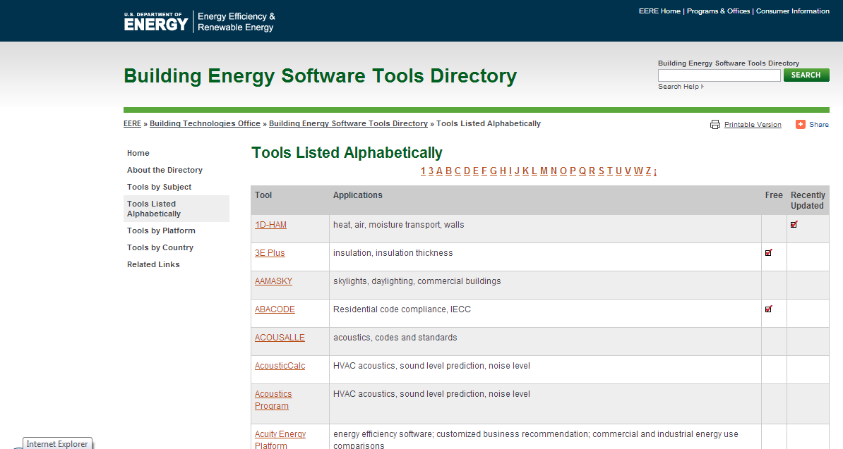
Figure 27: (U.S.Departement of energy, 2011)
Illustration de travaux réalisés en utilisant les outils d’aide à la conception (outils applicables dans le contexte Algérien) (U.S.Departement of energy, 2011)
- Esquisse
- Documentation
- IPSE
Site : http://www.kahl.net/ipse.html
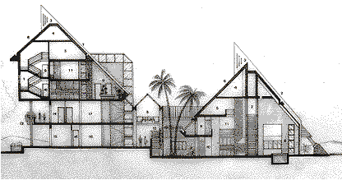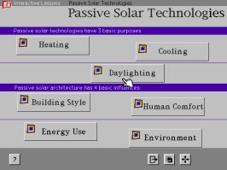
- Eco-Advisor
Site : http://www.ecoadvisor.com
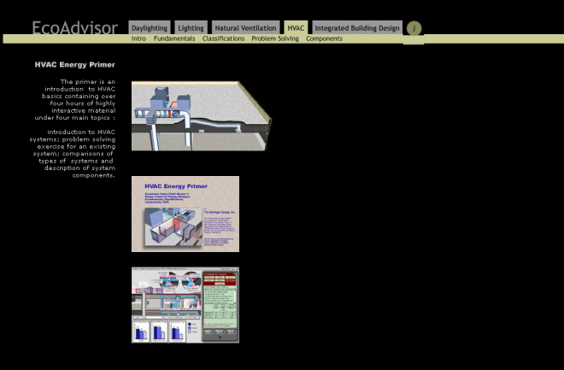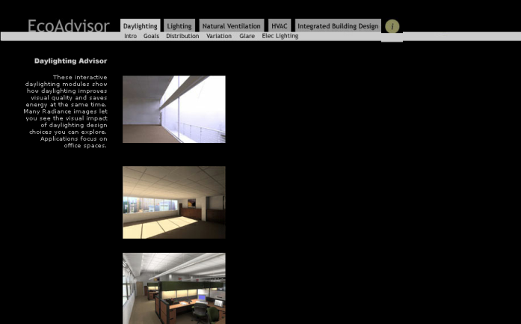
- SolArchi
Site : http://www.kahl.net/solarch
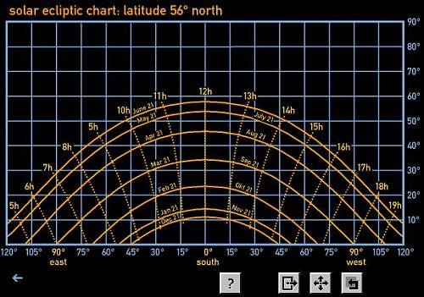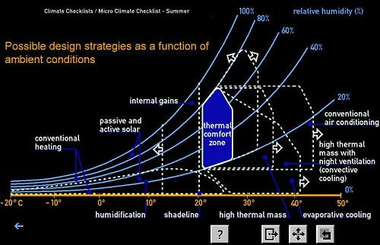
- Building Energy Modelling
Site : http://www.bwk.tue.nl/bps/hensen/courseware/Class-mod+sim
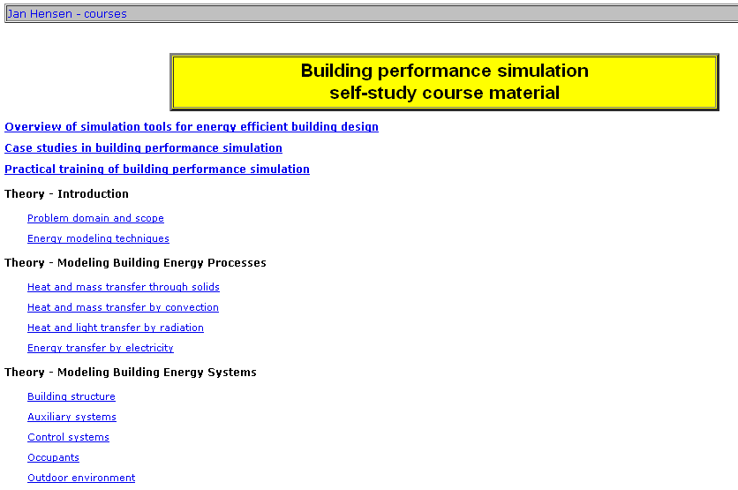
- Etude de site
- Climate Consultant
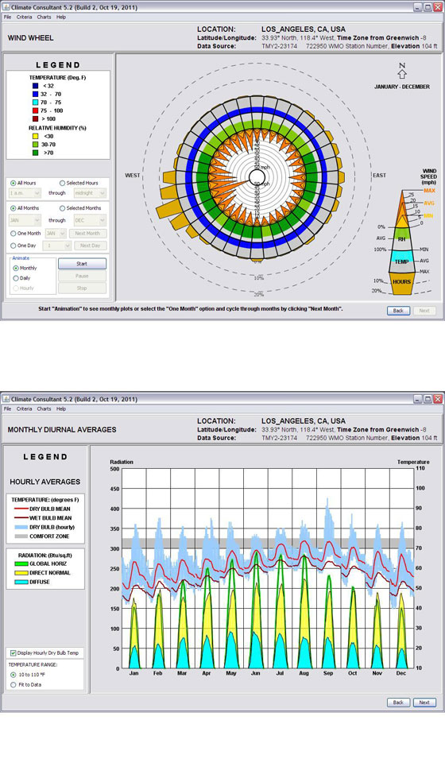
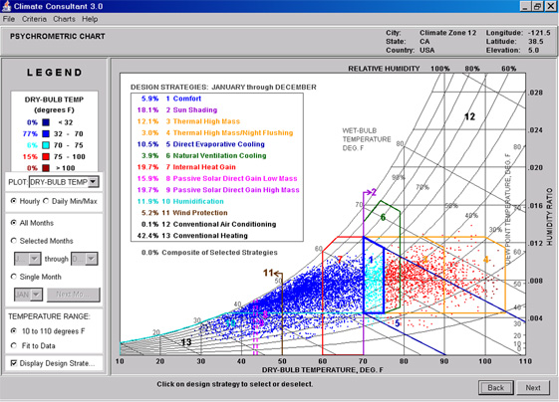
Site : http://www.aud.ucla.edu/energy-design-tools

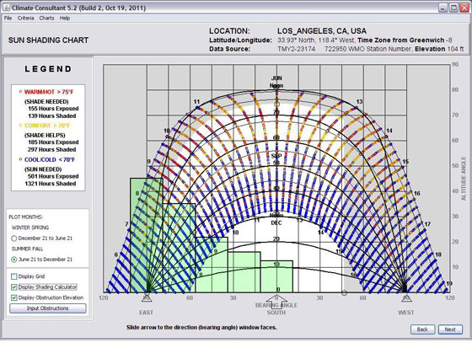

- Sun Position Online
Site : http://www.sunposition.info
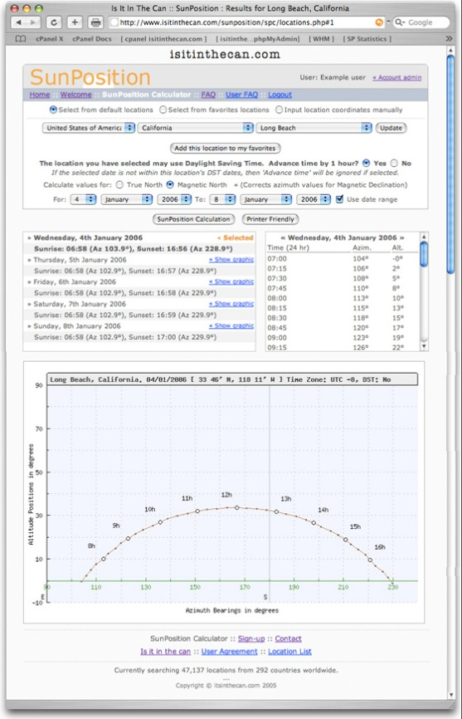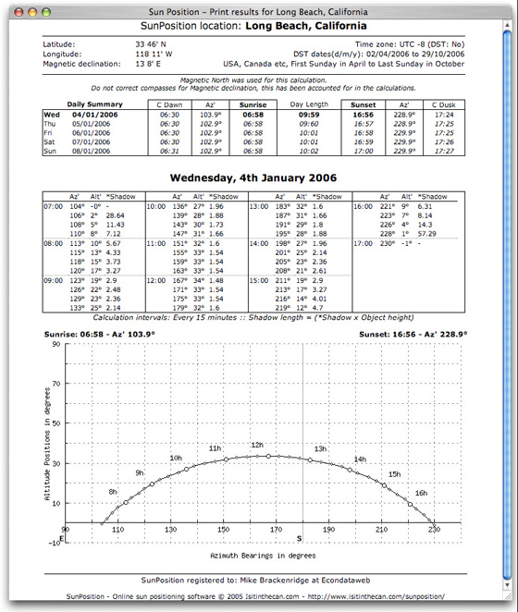
- Implantation, Orientation, et forme
- SUNDI
Site : http://emsolar.ee.tu-berlin.de/simulation/sundi.html
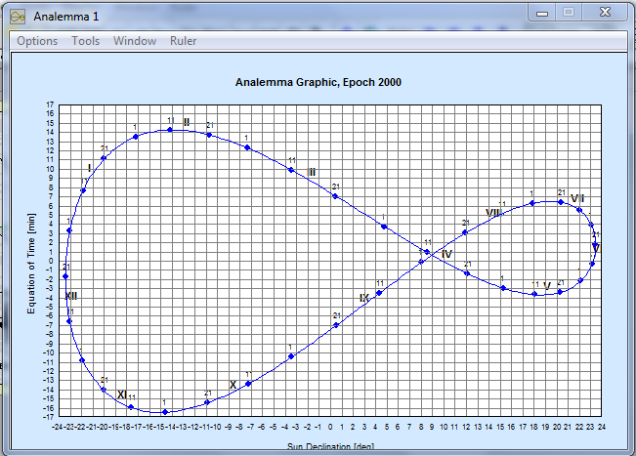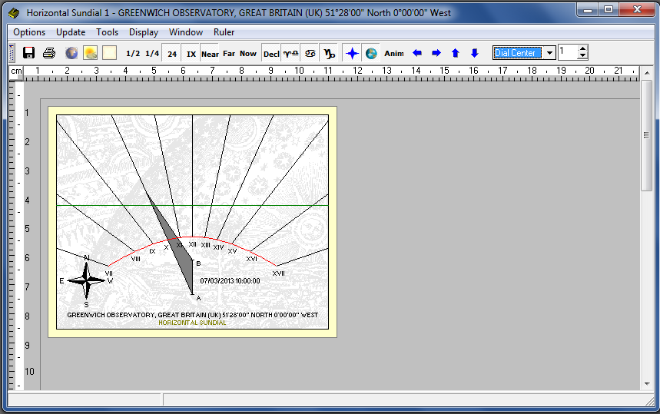
- Composition de l’enveloppe (Opaque transparent)
- Day Light (et Eclairage naturel (Apports solaires))
Site : http://www.archiphysics.com
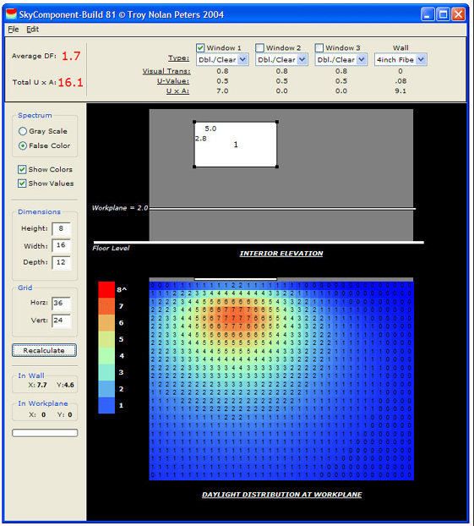
- SolarShoeBox (et Eclairage naturel (Apports solaires))
Site : http://www.archiphysics.com
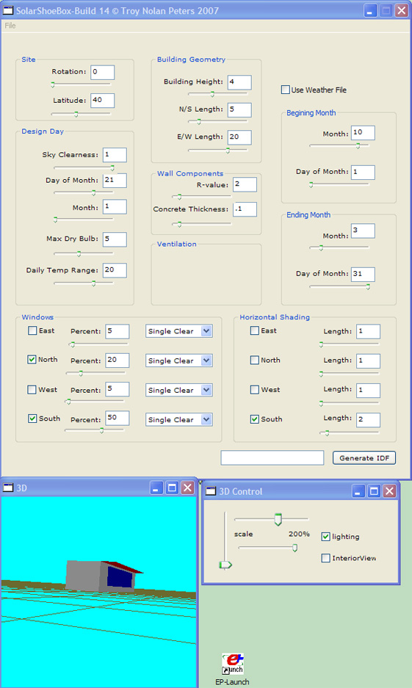
- Matériaux (Construction légère/ lourde)
- UNorm
Site : http://www.gadbyggnadsfysik.se
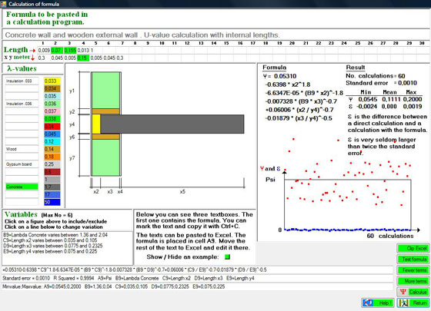
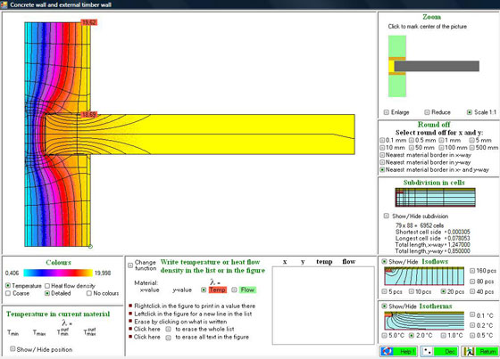

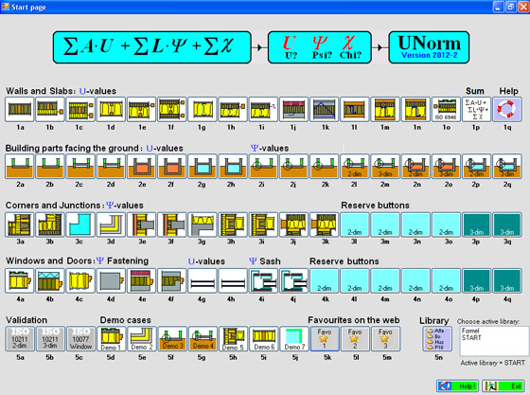

- Eclairage naturel (Apports solaires)
Cités précédemment
- Ventilation (Transfert d’air)
- CONTAM
Site : http://www.bfrl.nist.gov/IAQanalysis
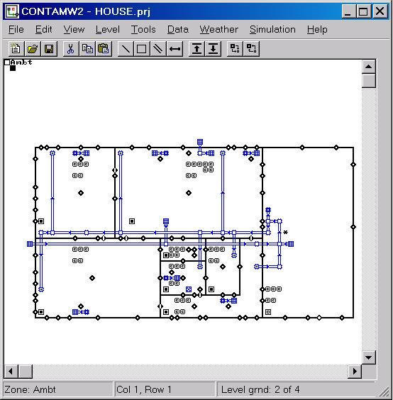
- Avant Projet
- Enveloppe (Matériaux, ouvertures, protections solaires)
- Comfie
Site : www.izubaenergies.com
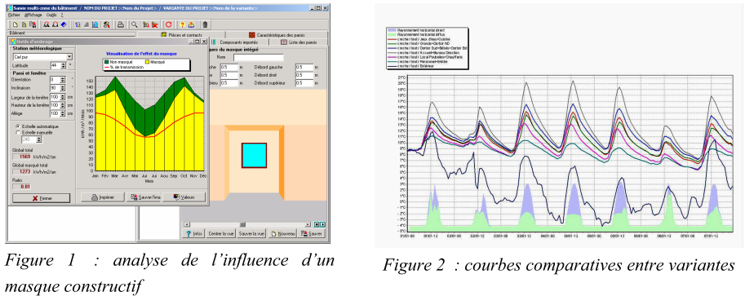
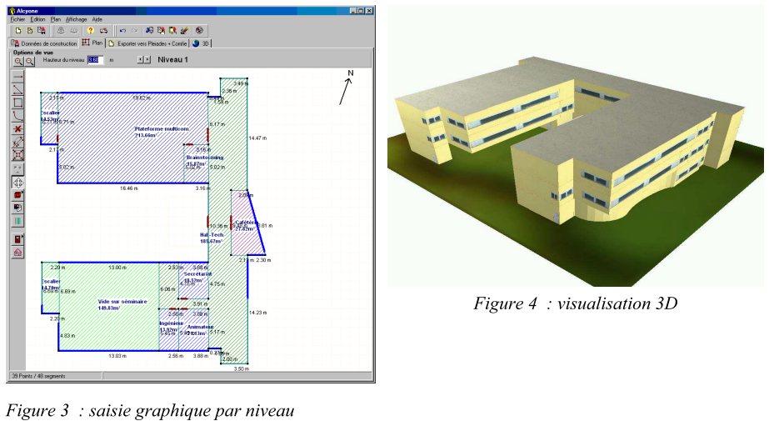
- Overhang Annual Analysis
Site : http://susdesign.com/overhang_annual
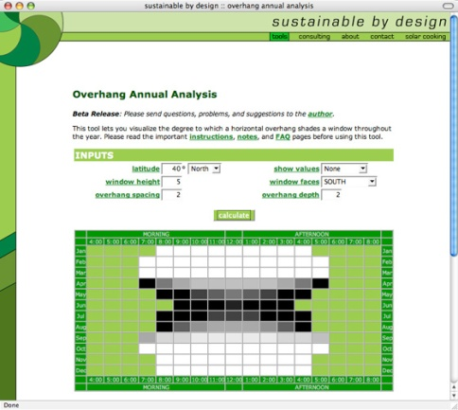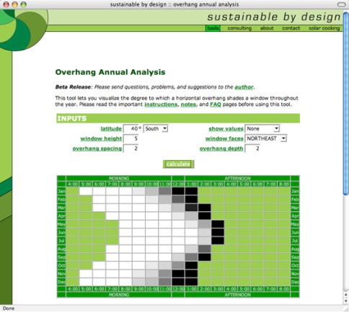
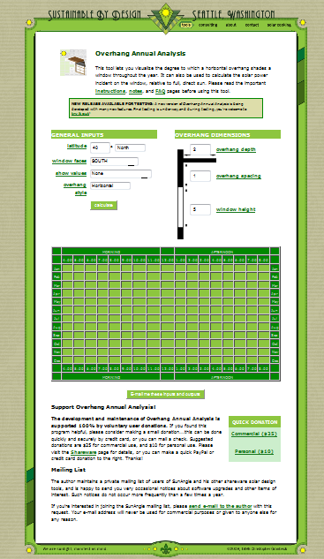
- Louver Shading
Site : http://www.susdesign.com
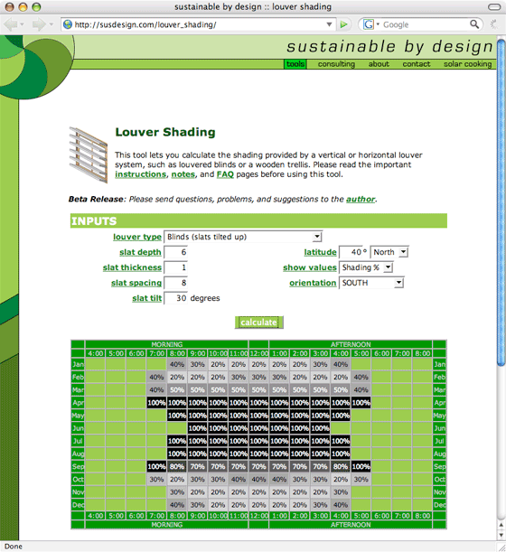
- Eclairage (Naturel/ Artificiel)
- Dialux
Site : http://www.dialux.com
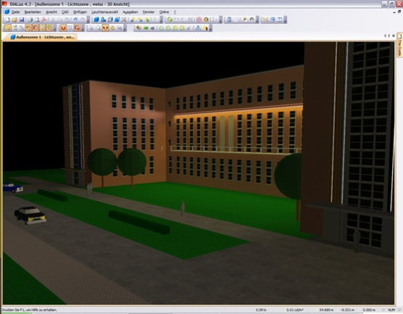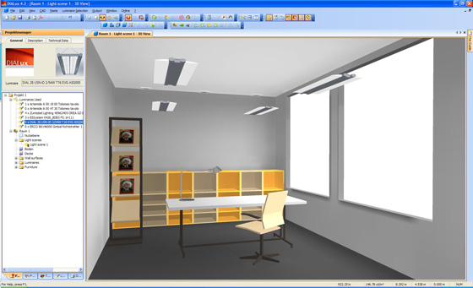
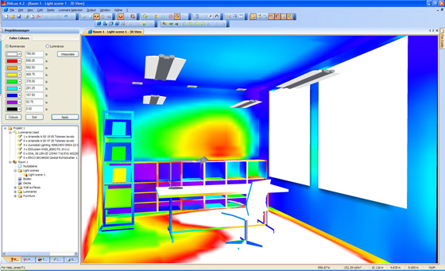
- Radiance
Site : http://radsite.lbl.gov/radiance/HOME.html
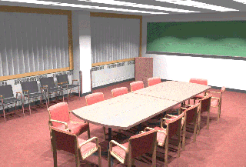
- QuicK Calc
Site : http://www.ExceLine.com
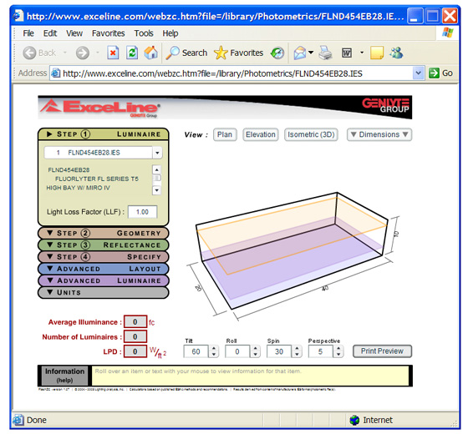
- Visuel
Site : http://www.VisualLightingSoftware.com
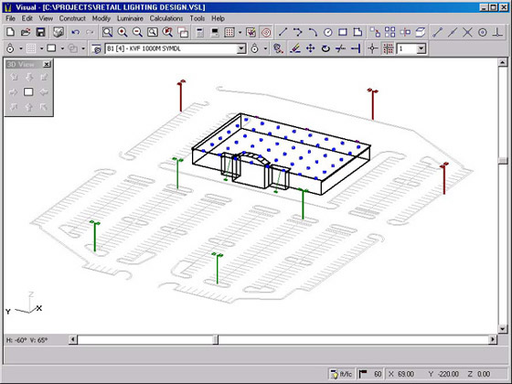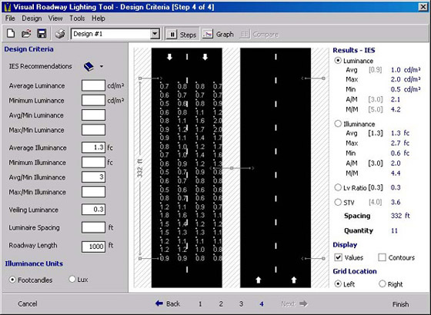
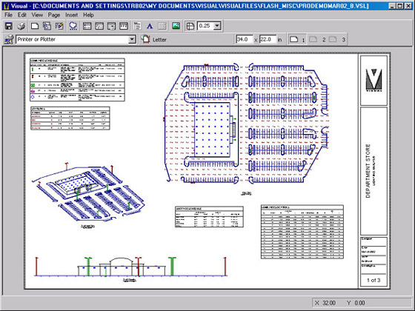
- Compulyte
Site : http://www.genlytesupplydivision.com
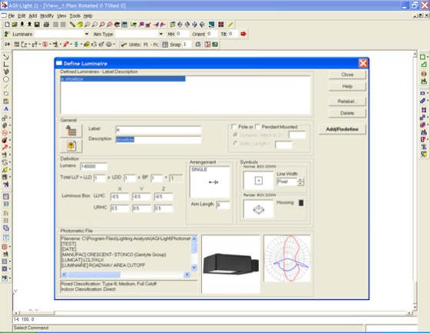
- Superlite
Site : http://eetd.lbl.gov/btd/tools/superlite/superlite2.html
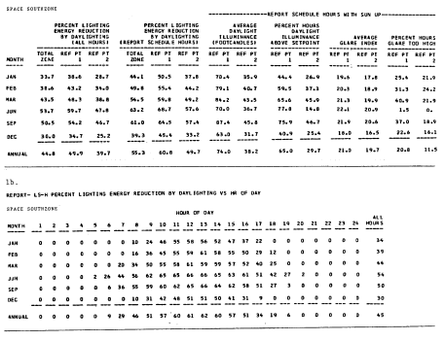
- DAYSIM
Site : http://www.daysim.com
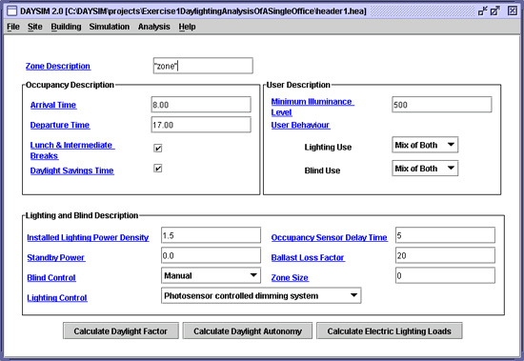

- Spot
Site : http://www.archenergy.com/SPOT
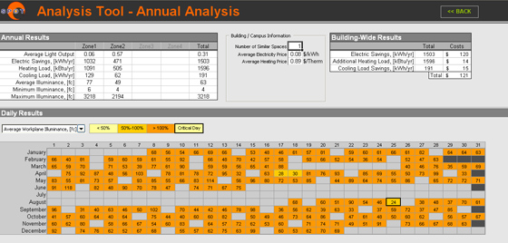
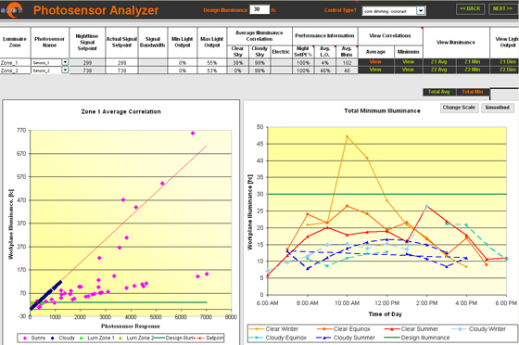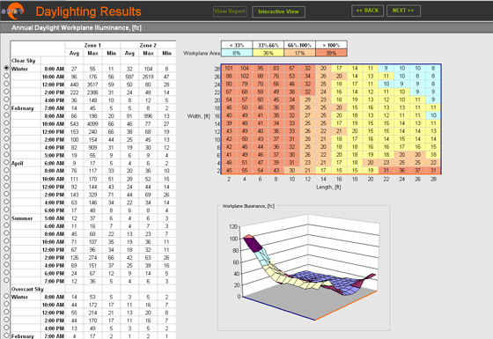
- Détail
- Evaluation énergétique
- RETscreen
Site : http://www.retscreen.net/
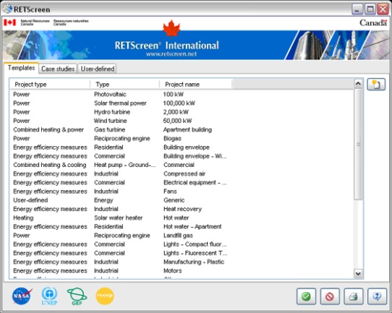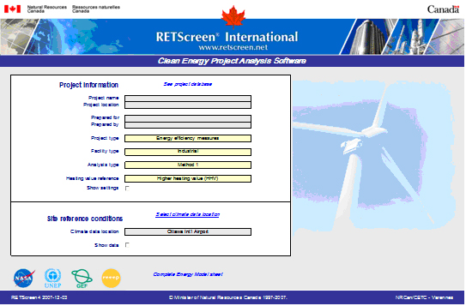
- Outil intervenants dans plusieurs niveaux de conception
- HEED
Site : http://www.aud.ucla.edu/energy-design-tools
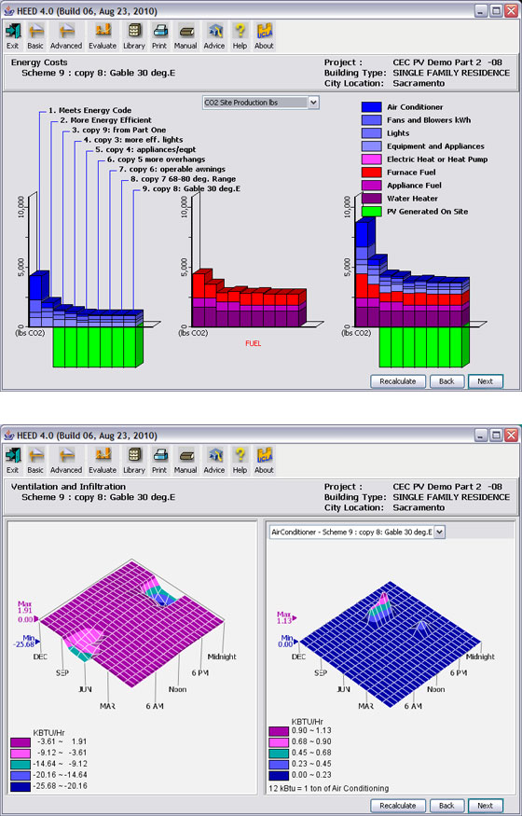
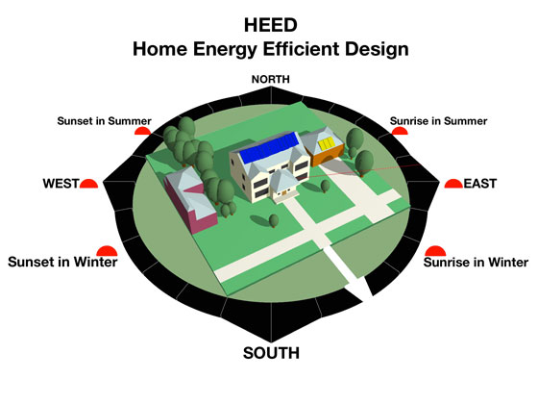
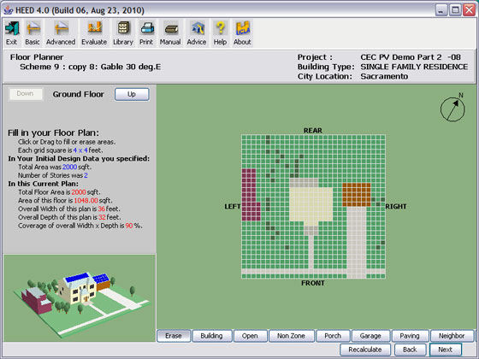
- Green building studio
Site : www.greenbuildingstudio.com
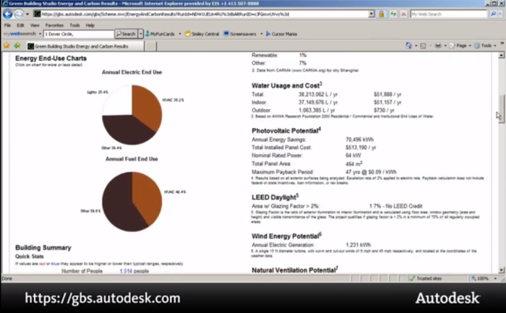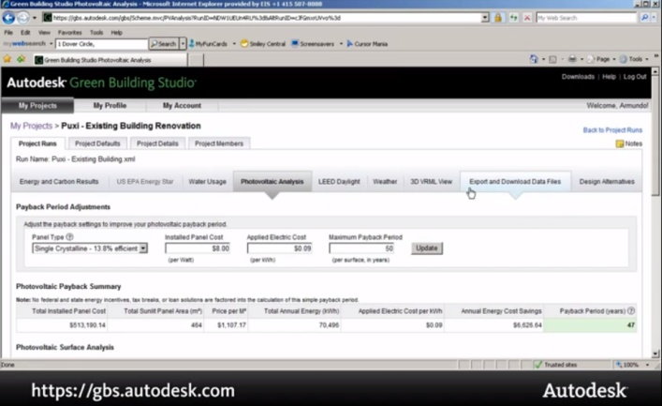

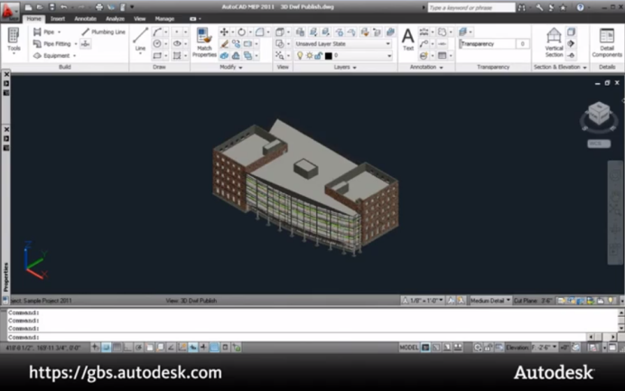

- ZEBO
Site : http://www.youtube.com/watch?v=zJLYzuL7yjg
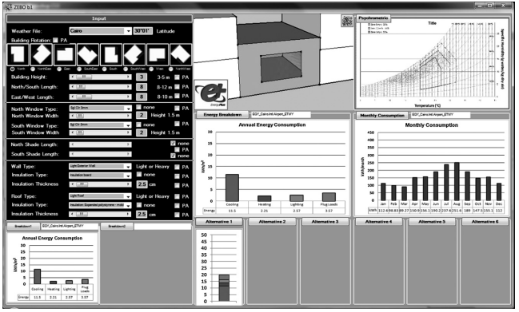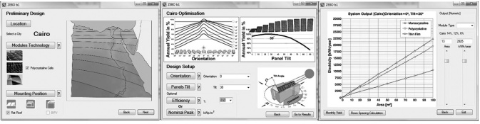
- e-QUEST
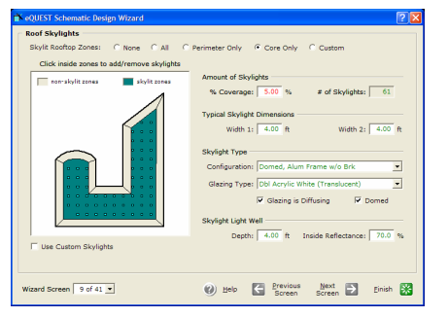
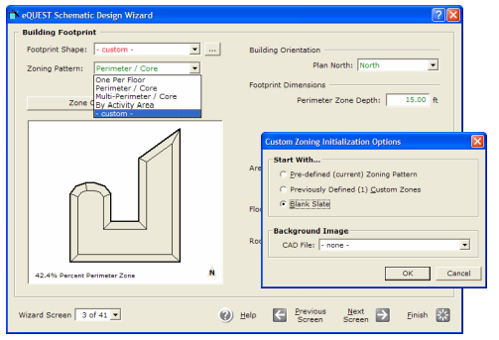
Site : http://www.doe2.com
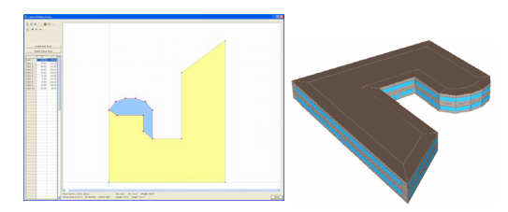

- Ecotect
Site : http://usa.autodesk.com
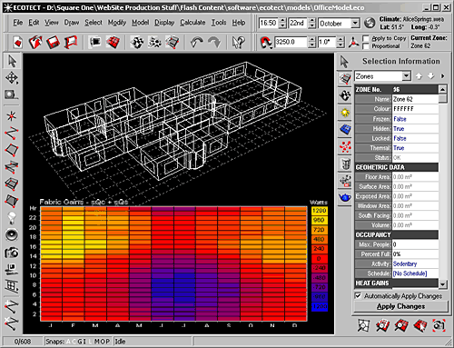
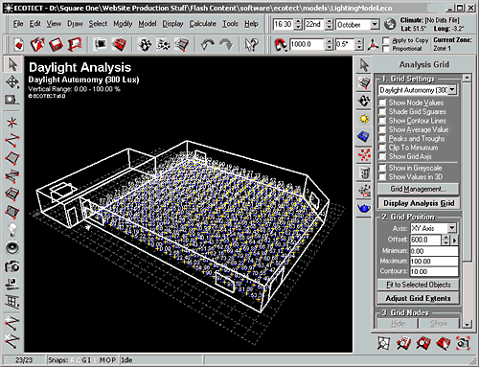
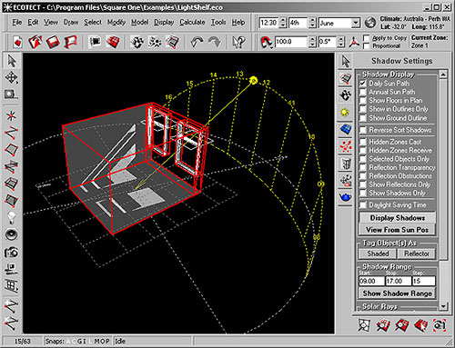

MIES : Mission Interministérielle de l'Effet de Serre.

